

**《软件设计与开发实践》课程实验报告**

**计算机科学与技术学院**

1150310329

许家乐

2017年5月

# 摘要

在本学期的《软件设计与开发实践》课程中，我们分为线性结构、树形结构、图形结构、查找及散列结构、内排序几个模块对数据结构与算法进行了系统的回顾，并对其进行应用和拓展。通过本学期的实验，我加深了对各种数据结构的理解，提高了对数据结构的应用能力，同时也提高了程序设计水平，达到了本课程预期的目标。

对于本学期的每次作业，我都在不影响数据结构本身性质及程序运行的前提下，尽量使用模板类等为数据结构提供泛型支持，以使其具备更强的实际应用价值。所有数据结构都使用面向对象的程序设计思想，参照C++、Java等语言的标准库设计原则进行设计，并严格遵守各种语言的编程规范，以锻炼良好编程风格和习惯。同时，为了提高自己对编程语言的运用能力，前两次实验代码使用C++语言编写，而后三次实验则选择使用Java语言来完成。

所有源代码均已上传至<https://github.com/bluestyle97/HIT-Course-Software-Design>。

目录

**第一部分——基础实验**

**第一章 第一次作业——线性结构6**

1. 跳表6

1.1 原理6

1.2 跳表实现7

1.3 图形界面10

1.4 代码亮点12

2. KMP算法14

2.1 算法实现14

2.2 性能分析15

2.3 图形界面16

3. 优先队列17

3.1 最小堆实现17

3.2 左式堆实现18

3.3 图形界面21

3.3 代码亮点22

**第二章 第二次作业——树形结构23**

1. 线索二叉树23

1.1 数据结构23

1.2 线索化算法24

1.3 遍历算法25

1.4 代码亮点26

2. 二叉树与森林的转化29

2.1 数据结构29

2.2 二叉树转森林30

2.3 森林转二叉树30

2.4 代码亮点31

3. K叉哈夫曼树33

3.1 原理33

3.2 压缩算法33

3.3 解压算法35

3.4 性能分析36

3.5 代码亮点36

**第三章 第三次作业——图结构37**

1. 无向图的双连通分量算法37

1.1 数据结构37

1.2 算法实现37

1.3 测试结果38

1.4 代码亮点38

2. 有向图的强连通分量算法40

2.1 数据结构40

2.2 Kosaraju算法41

2.3 Tarjan算法41

2.4 Gabow算法42

2.5 测试结果42 2.6 代码亮点42

3. 最小生成树算法44

3.1 数据结构44

3.2 Prim算法44

3.3 改进Prim算法45

3.4 Kruskal算法46

3.5 测试结果47

3.6 代码亮点47

4. 最短路径算法48

、 4.1 数据结构48

4.2 无权最短路径算法49

4.3 Dijkstra算法49

4.4 改进Dijkstra算法49

4.5 Floyd算法50

4.6 Bellman-Ford算法50

4.7 代码亮点50

**第四章 第四次作业——查找与散列结构51**

1. 红黑树51

1.1 原理51

1.2 测试结果61

1.3 另一种实现方式62

2. 散列查找问题64

2.1 散列表实现64

2.2 散列函数65

2.3 测试结果67

2.4 代码亮点68

3. 哈希一致性问题70

3.1 原理70

3.2 实现74

4. 安全支付问题75

**第五章 第五次作业——内排序76**

1. 快排算法及其优化76

1.1 原始快排算法76

1.2 快排算法优化76

1.3 性能分析77

1.4 代码亮点79

2. 线性排序算法的探讨80

2.1 基数排序80

2.2 计数排序80

2.3 桶排序81

2.4 性能分析81

**第二部分——课程大作业**

**第六章 大作业——线段树83**

1. 基本介绍83

2. 应用场景84

3.1 区间最值（和）84

3.2 矩形面积（周长）并90

3.3 区间染色98

3.4 区间k值100

3. 界面展示101

4.1 区间最值（和）104

4.2 矩形面积（周长）并109

4.3 区间染色112

4.4 区间k值115

4. 任务分工116

**第三部分——学习心得与感悟**

1. 学习心得117

2. 课程评价117

*注：

1.每个章节的“代码亮点”是我自认为代码中写得较好，又无法另立章节介绍的部分。

2.对于较复杂或陌生的数据结构，设有“原理”小节对其原理进行阐述。

第一部分——基础实验

# 第一章 第一次作业——线性结构

## 1. 跳表

1.1 原理

平衡树可以用于表示抽象的数据类型如字典和有序链表，它通过树旋转操作强制使树结构保持平衡来保证节点搜索的效率。在数据为随机插入的情况下，平衡树性能表现良好；但数据为顺序插入或者需要删除节点的情况下，平衡树的性能就会有些糟糕。

跳表（SkipList）可以作为平衡树的一种替代选择。它使用随机的平衡策略取代平衡树严格的强制的树平衡策略。因此它具有更简单有效的插入/删除方法以及更快的搜索速度。跳表在leveldb以及lucence中都广为使用，是比较高效的数据结构。由于它的代码以及原理实现的简单性，更为人们所接受。

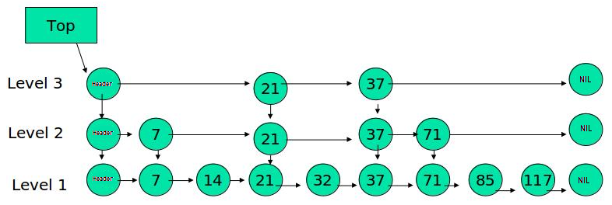

跳表的性质：

(1) 由很多层结构组成

(2) 每一层都是一个有序的链表

(3) 最底层(Level 1)的链表包含所有元素

(4) 如果一个元素出现在 Level i 的链表中，则它在 Level i 之下的链表也都会出现。

(5) 每个节点包含两个指针，一个指向同一链表中的下一个元素，一个指向下面一层的元素。

跳表的搜索：

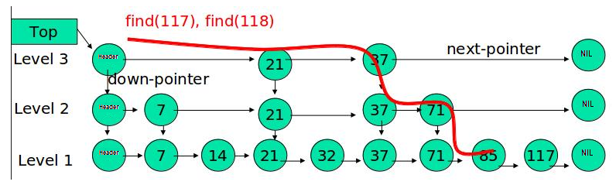

例子：查找元素117

(1) 比较21，比21大，往后面找。

(2) 比较37, 比37大，比链表最大值小，从37的下面一层开始找。

(3) 比较71, 比71大，比链表最大值小，从71的下面一层开始找。

(4) 比较85，比85大，从后面找。

(5) 比较117，等于117，找到了节点。

跳表的插入：

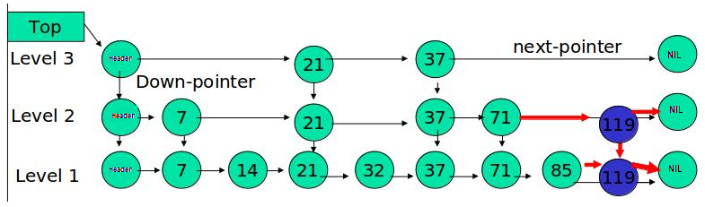

插入包含如下几个操作：查找到需要插入的位置、申请新的结点、调整指针。

插入元素的时候，元素所占有的层数完全是随机的，相当于做多次丢硬币的实验，如果遇到正面，继续丢，遇到反面，则停止，用实验中丢硬币的次数K作为元素占有的层数。显然随机变量K满足参数为p = 1/2的几何分布，K的期望值E[K] = 1/p = 2。就是说，各个元素的层数，期望值是2层。

跳表的删除：

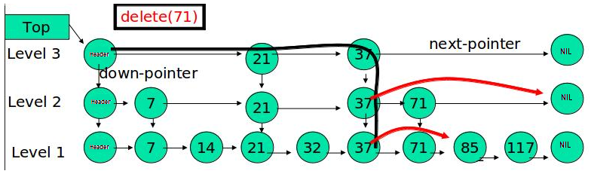

删除操作类似于插入操作，包含如下3步：查找到需要删除的结点、删除结点、调整指针。

1.2 跳表实现

* + 1. **数据结构**

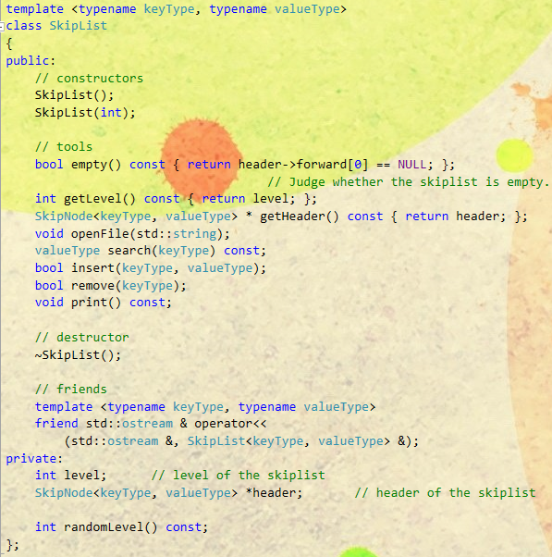

**1.2.2 跳表的插入**

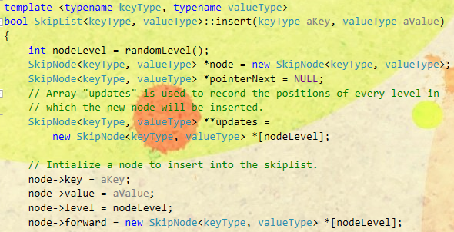

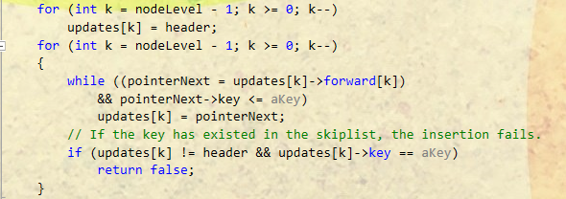

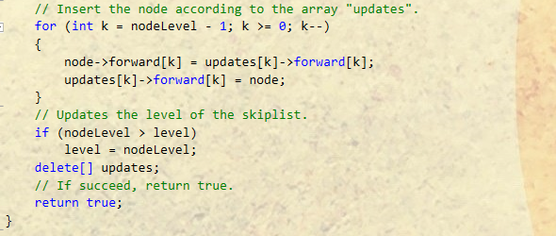

**1.2.3 跳表的删除**

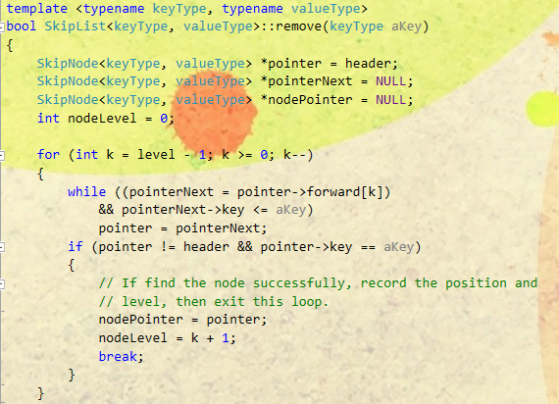

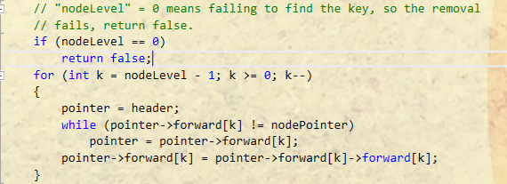

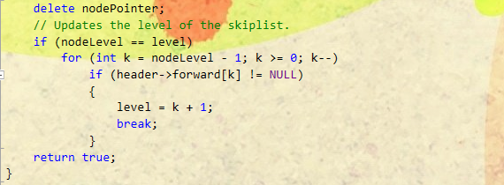

**1.2.4 跳表的查找**

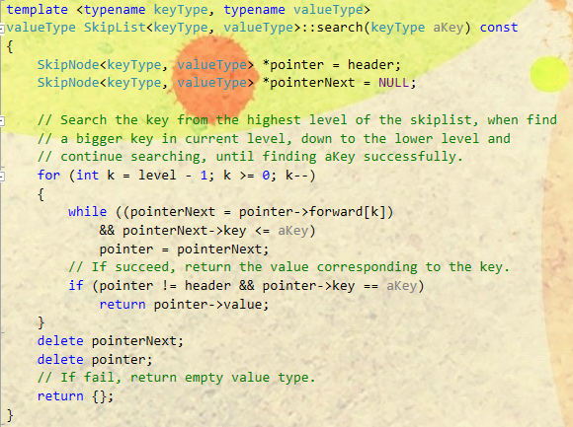

* 1. 图形界面

利用跳表的原理，我使用Qt 5.8制作了一个跳表操作的图形用户界面：

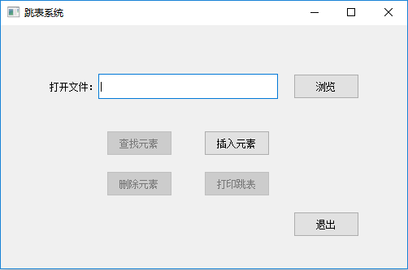

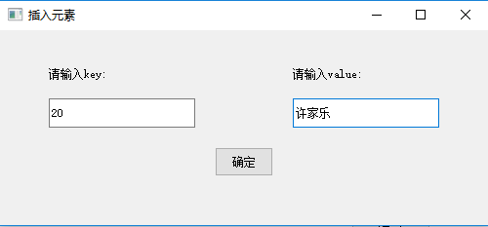

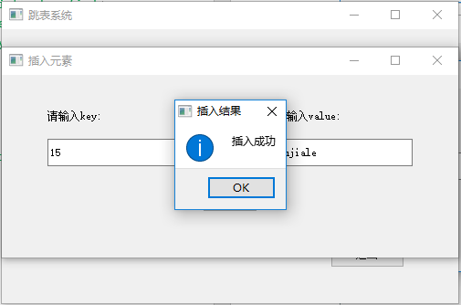

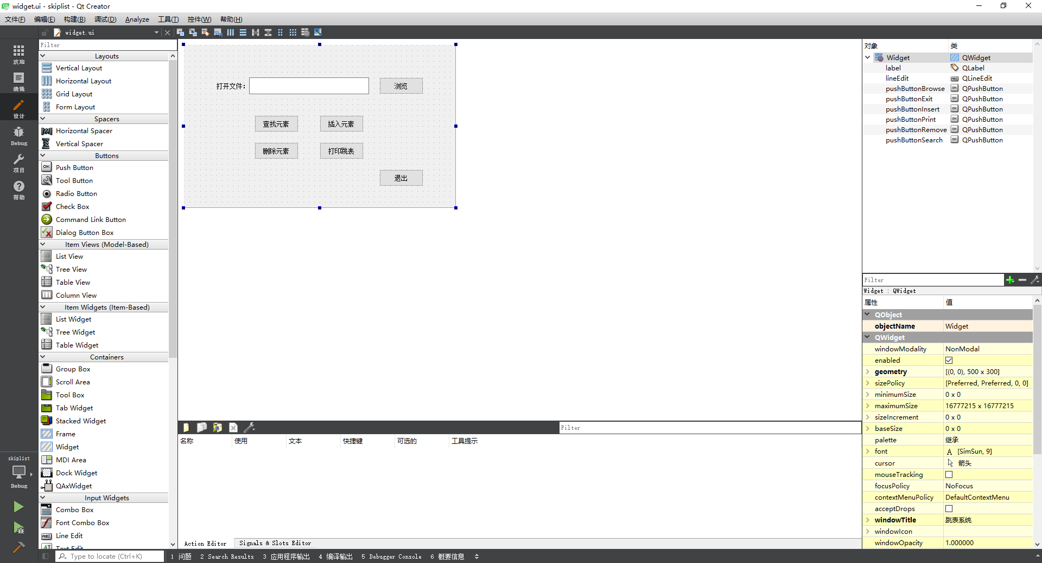

* 1. 代码亮点

**1.4.1 返回逻辑空对象的技巧**

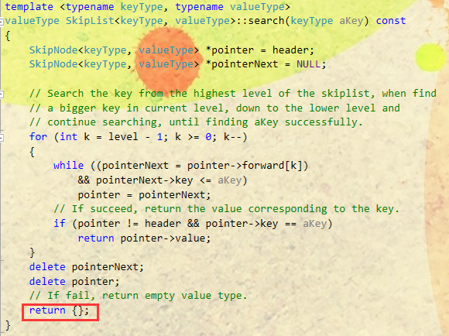

在上述这段查找操作的代码中，划线部分的返回语句使用了一个技巧：使用 return {}; 语句返回逻辑上的空对象。这么做的原因是跳表使用了模板类，跳表中存储的数据类型是未知的，因此查找算法返回的查找结果类型也是未知的，在没有查找到关键字时，无法使用返回NULL的方式来表示一个逻辑上的空值。使用return {}的方式可以完美的解决这个问题。

* + 1. **重载流操作运算符**

为了便于在测试过程中查看跳表中的内容，同时提高跳表的易用性，对流操作运算符“<<”进行了重载，使其可以直接将条表中存储的所有数据打印输出。

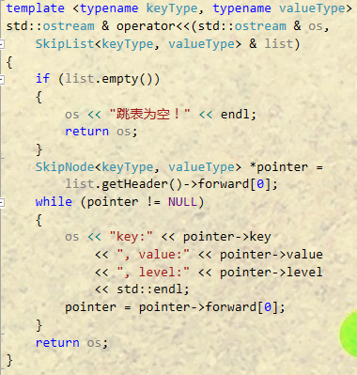

* + 1. **使用二维数组指针管理后继结点**

在跳表结点的数据结构中，我使用二维数组指针来表示后继结点列表，而不是直接使用指针数组，这样做的好处是后继结点列表的大小可以按照需求动态分配，无需提前指定。

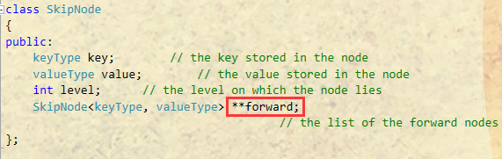

* + 1. **测试程序清晰整洁**

清晰整洁的测试程序界面不仅看起来赏心悦目，同时也使得程序运行结果更加容易阅读，从而提高测试的效率，更容易发现问题。

事实上，所有代码的测试程序均按照菜单方式设计了清晰整洁的显示界面，后面将对此不再赘述。

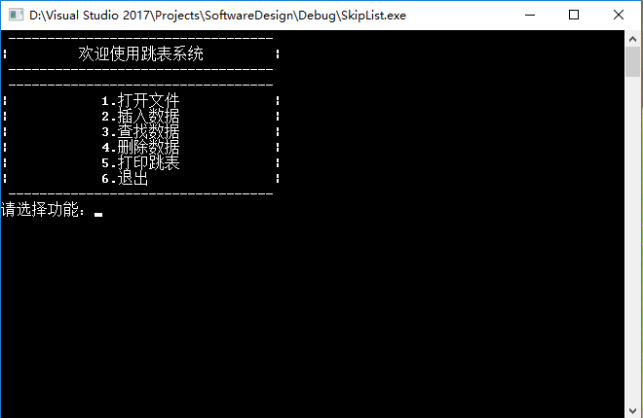

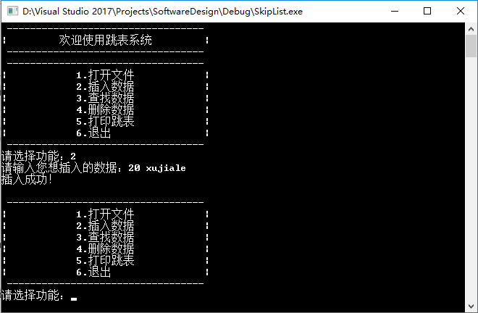

## 2. KMP算法

* 1. 算法实现
     1. **计算next数组**

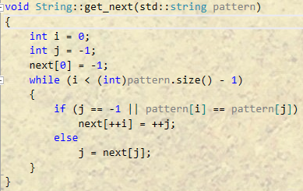

* + 1. **Kmp算法**

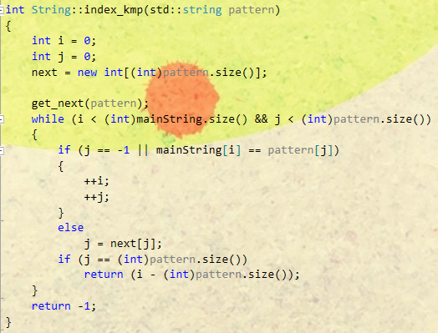

2.2 性能分析

我使用随机生成的长度为1000000的字符串对kmp算法、暴力匹配算法、C++STL中的std::find算法进行了对比测试，结果如下：

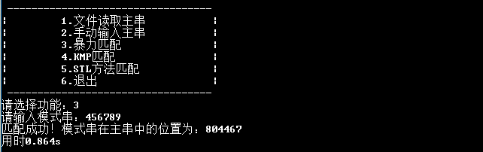

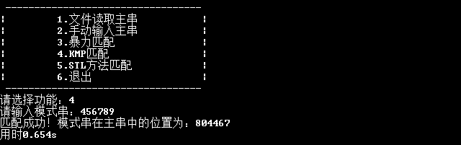

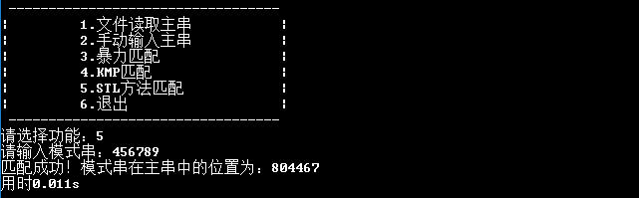

通过测试可知，对于随机字符串的匹配，暴力匹配算法速度最慢，KMP算法明显优于暴力匹配算法，而STL中的std::find算法则快得匪夷所思，不得不佩服C++标准库的设计人员！我将在以后的学习中对C++标准库算法的实现方式进行深入的研究。

* 1. 图形界面

利用KMP算法的原理，我使用Qt 5.8制作了一个能通过不同算法实现字符串匹配的图形用户界面：

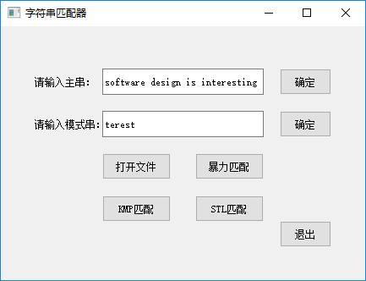

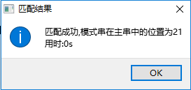

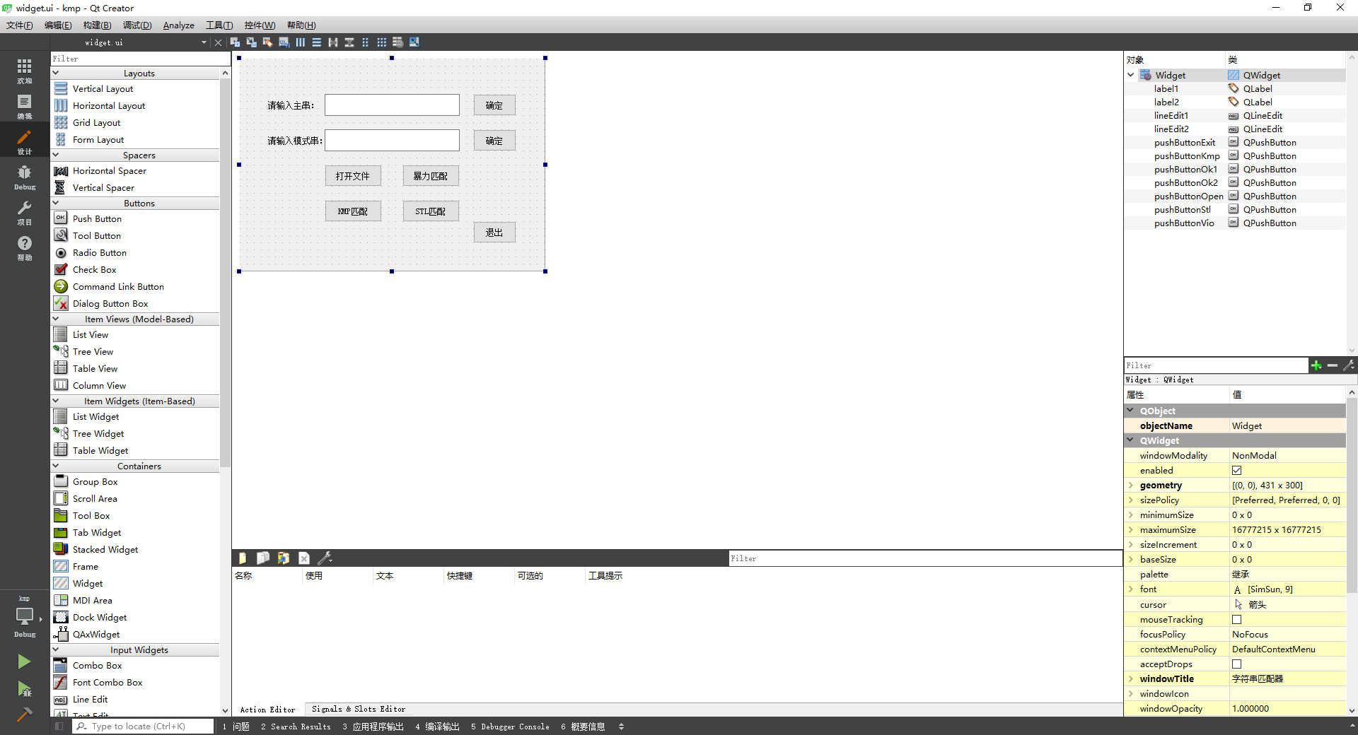

## 3. 优先队列

3.1 最小堆实现

**3.1.1 数据结构**

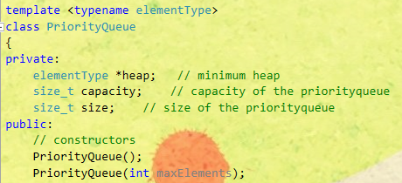

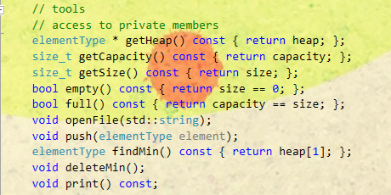

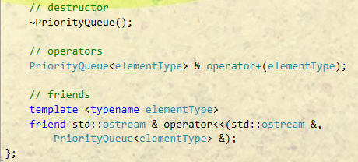

**3.1.3 插入元素：“上滤”操作**

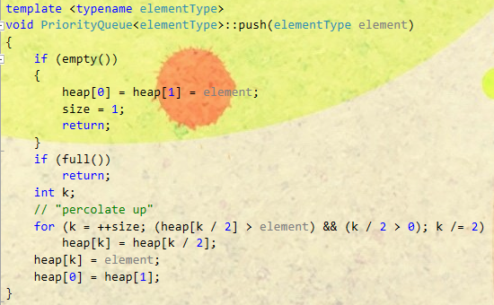

**3.1.3 删除最小元素：“下滤”操作**

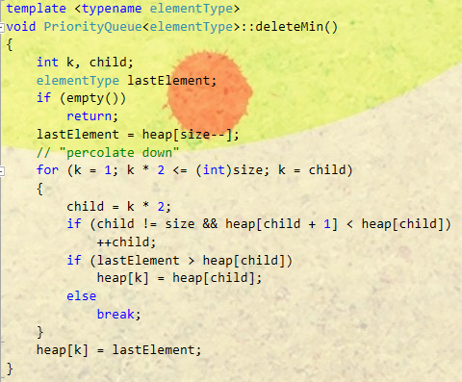

3.2 左式堆实现

3.2.1 数据结构

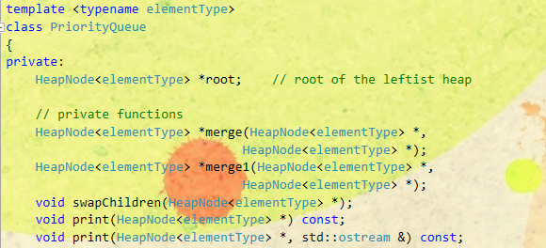

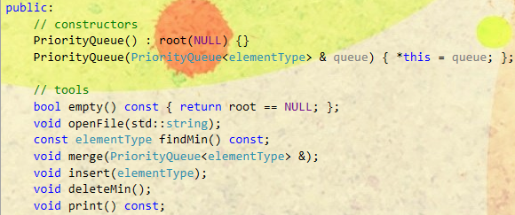

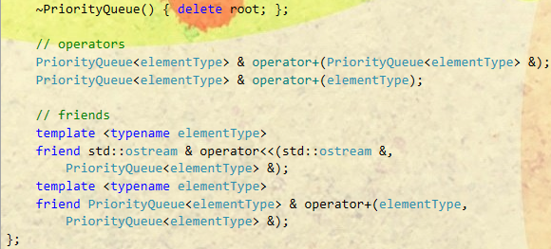

3.2.2 “合并”：左式堆基本操作

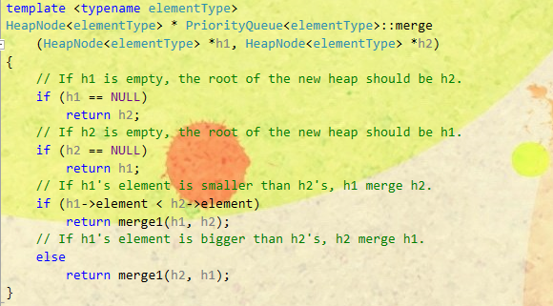

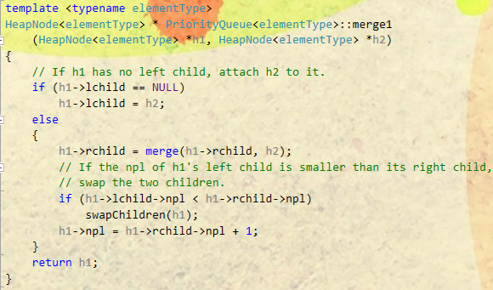

3.2.3 插入元素

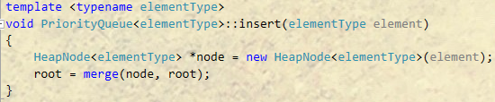

3.2.4 删除元素

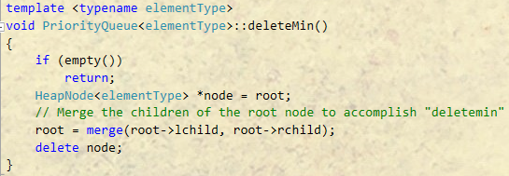

3.3 图形界面

根据优先队列最小堆实现的原理，我使用Qt 5.8.0制作了一个优先队列的演示操作图形用户界面：

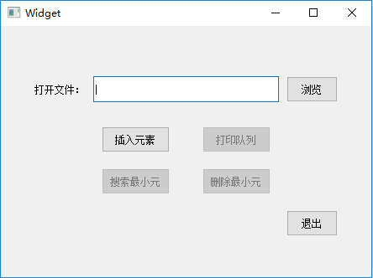

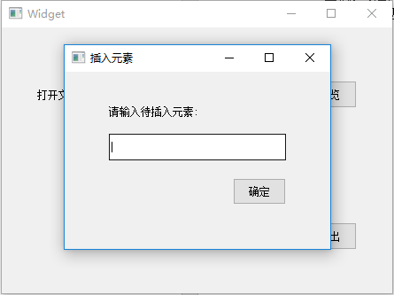

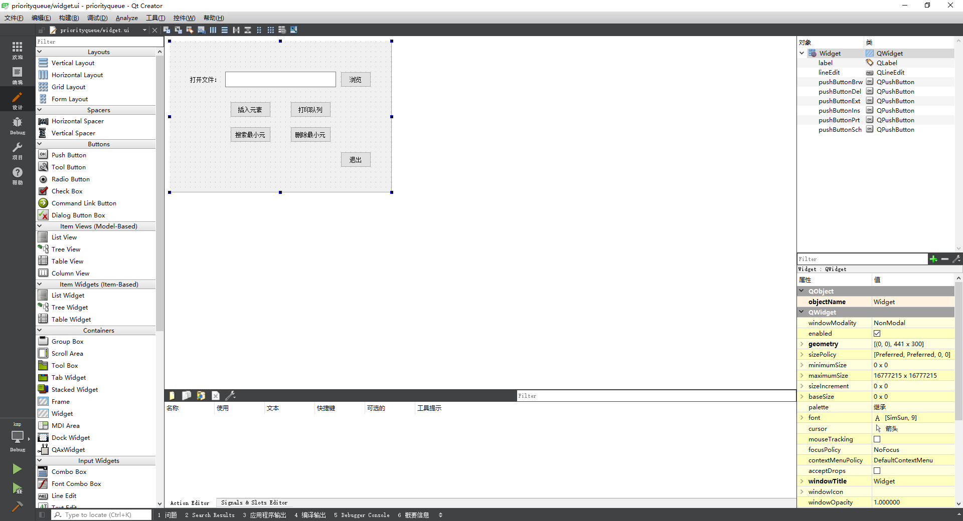

3.4 代码亮点

1. 重载加号运算符和流操作运算符

为了简化在左式堆上进行的各种操作，同时便于查看优先队列中的内容，我重载了加号运算符“+”和流操作运算符“<<”。

加号运算符：

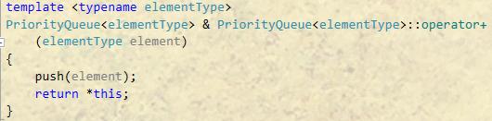

流操作运算符：

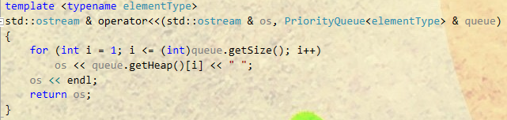

同时，为了使得“+”运算符满足交换律，我定义了另一个友元函数：

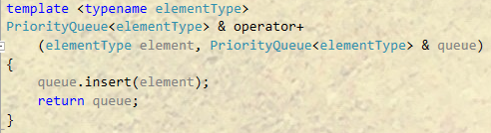

1. “合并”操作的执行过程

左式堆的“合并操作”具体过程较为复杂，因此采用留出公有接口，再通过公有接口调用私有函数，以及两个私有函数相互调用的方式来执行实际过程。

代码见算法实现部分。

# 第二章 第二次作业——树形结构

## 1. 线索二叉树

1.1 数据结构

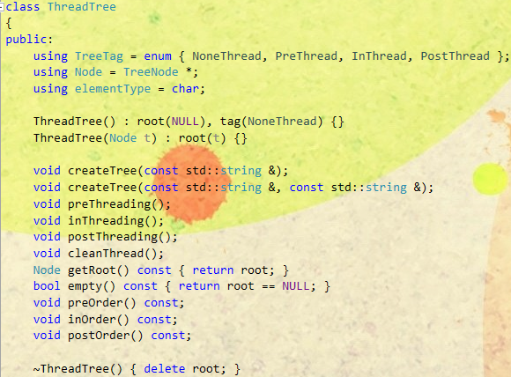

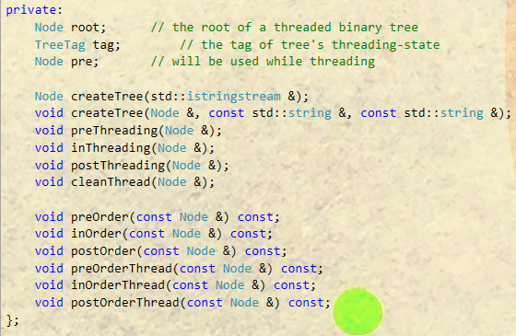

* 1. 线索化算法

**1.2.1 先序线索化算法**

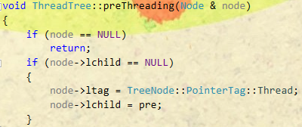

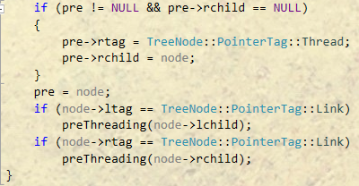

**1.2.2 中序线索化算法**

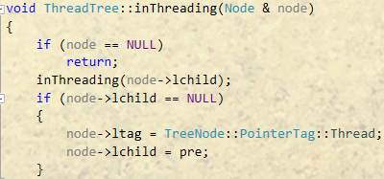

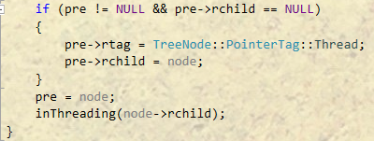

* + 1. **后序线索化算法**

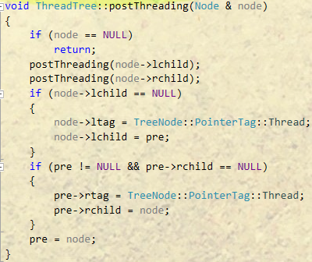

**1.2.4 清除线索化算法**

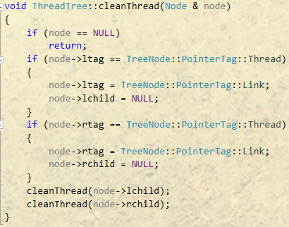

* 1. 遍历算法
     1. **先序线索树的先序遍历算法**

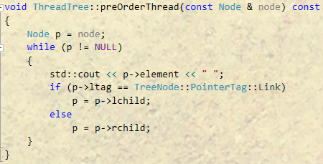

* + 1. **中序线索树的中序遍历算法**

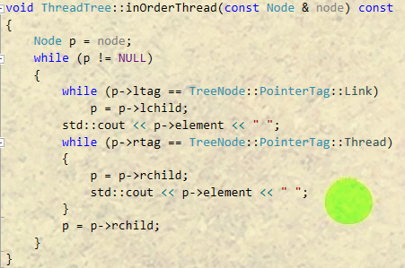

**2.3.3 后序线索树的后序遍历算法**

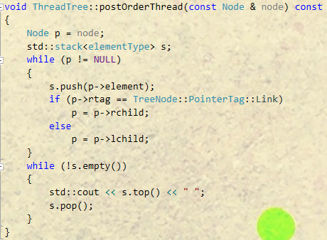

* 1. 代码亮点

**2.4.1 公有函数接口与算法实现的逻辑分离**

在先序、中序、后序及清除线索化算法中，我使用了公有函数接口调用私有函数的实现方法，用户在对二叉树进行线索化时无需向函数中传递参数，只需直接调用公有函数即可，这符合“黑箱原则”和工程规范。

公有接口：

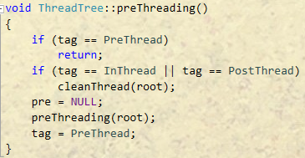

私有算法实现：





**2.4.2 二叉树的建立方式重载**

使用二叉树的先序序列（空节点用*表示）建立二叉树：

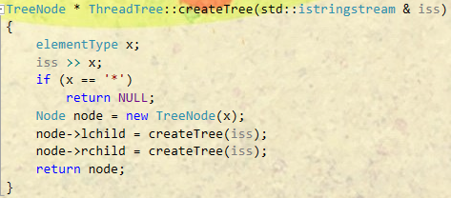

使用二叉树的先序和中序序列递归建立：

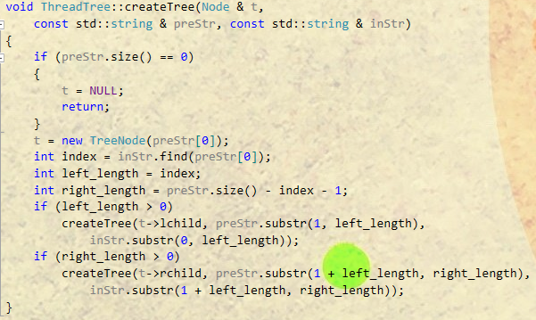

**2.4.3 在线索二叉树类中定义枚举类型标识当前线索化状态**



枚举值分别对应状态：未线索化、先序线索化、中序线索化、后续线索化。

**2.4.4 后序线索二叉树的后序遍历算法**

在后续线索化二叉树中并不能直接求得一个结点的后序后继，但是经仔细观察可以发现，后序线索二叉树从根结点开始，按照根结点——右儿子——左儿子的顺序进行“先序遍历”时，先序后继可以直接求得，且所得到的序列恰好与后序遍历序列相反。因此可以将先序遍历的结果存入一个栈中，最后再依次弹出，便能得到正确的后序遍历序列。

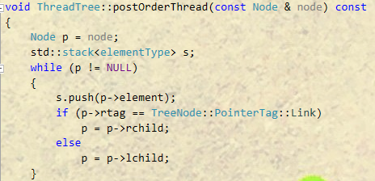

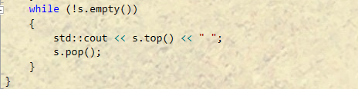

**2.4.5 线索二叉树的线索化及遍历方式**

在对线索二叉树进行线索化时，首先判断其当前线索化状态，根据状态选择合适的操作。如进行先序线索化时，若当前二叉树恰好是先序线索化状态，则直接返回；若是中序线索化或后序线索化状态，则先调用cleanThread方法进行清除线索化操作，再进行先序线索化。

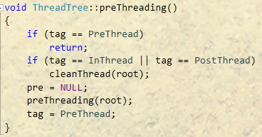

同理，在对线索二叉树进行遍历时，也会先判断当前线索化状态，再根据状态来选择直接遍历或利用线索来遍历。

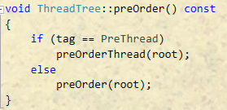

## 2. 二叉树与森林的转换

* 1. 数据结构
     1. **二叉树**

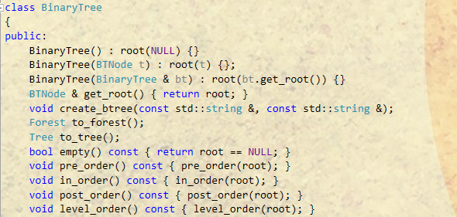

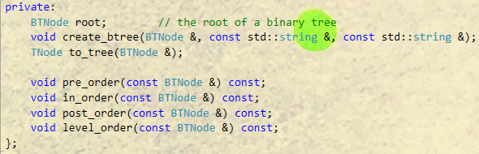

* + 1. **树**

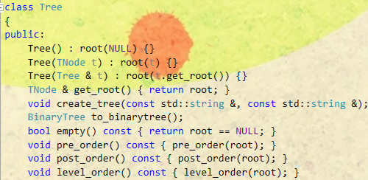

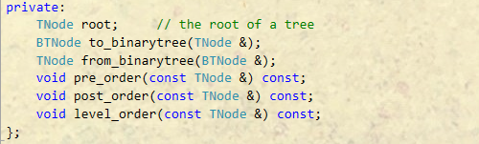

**2.1.3 森林**

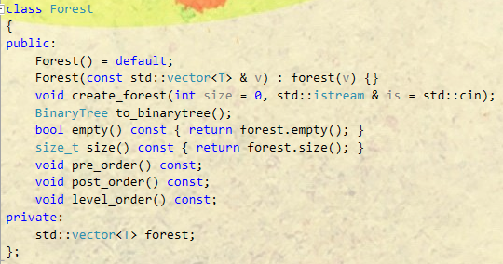

* 1. 二叉树转森林
     1. **二叉树转树算法**

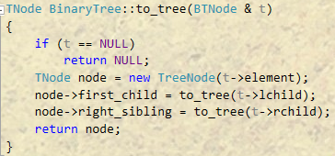

**2.2.2 二叉树转森林算法**

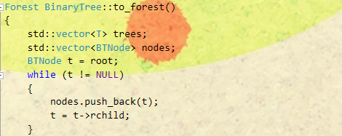

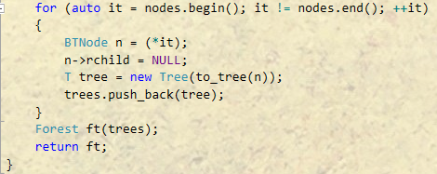

* 1. 森林转二叉树
     1. **树转化为二叉树的算法**

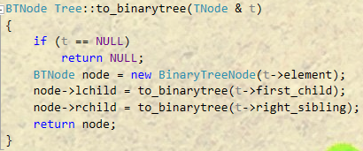

**2.3.2 森林转化为二叉树的算法**

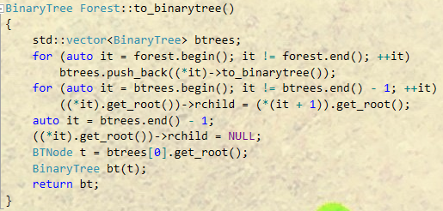

* 1. 代码亮点

**2.4.1 树的实现方式**

树结点以第一个孩子（first_child）+右兄弟（right_sibling）的方式进行存储。这样做的好处是使得树与二叉树之间的转换变得十分简单。这是因为树转化为二叉树后每个结点的左孩子正好对应于原来树结点的第一个孩子，而每个结点的右孩子则正好对应于原来树结点的右兄弟，于是在进行转化时只需要递归地使结点建立一一对应关系即可。

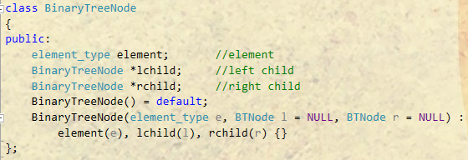

* + 1. **二叉树、树与森林之间的相互转换方式**

二叉树转化为森林的过程是利用将二叉树转化为树来实现的：首先分别以二叉树的根节点及其所有右孩子为树的根结点，分别调用to_tree方法将其转化为多棵树，最后再将树合并为森林。同样，森林转化为二叉树的过程是利用将树转化为二叉树来实现的：首先分别将森林中各树转化为二叉树，再将各棵二叉树的根结点在右子树依次连接，形成最终的二叉树。







* + 1. **错误与异常处理**

为了防止程序运行过程中不正确的输入引发的错误，在程序的多处使用了异常处理，以增强程序的鲁棒性。

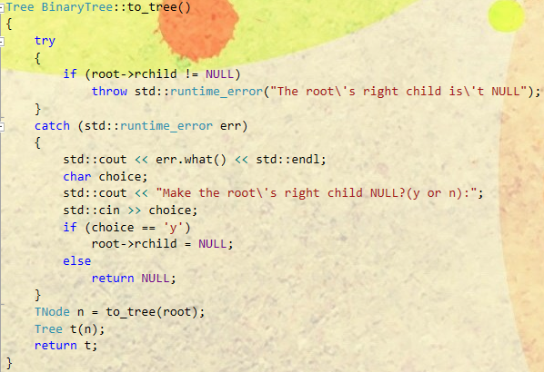

## 3. K叉哈夫曼树的实现

3.1 数据结构

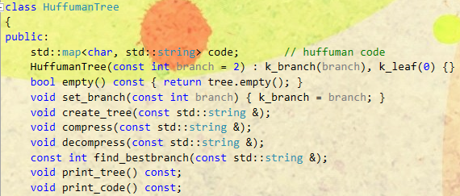

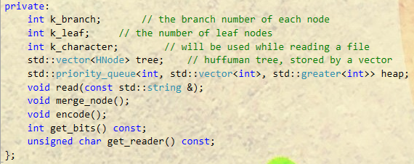

* 1. 压缩算法

**3.2.1 编码**

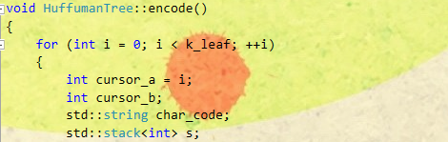

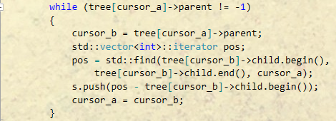

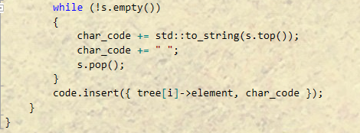

* + 1. **压缩**

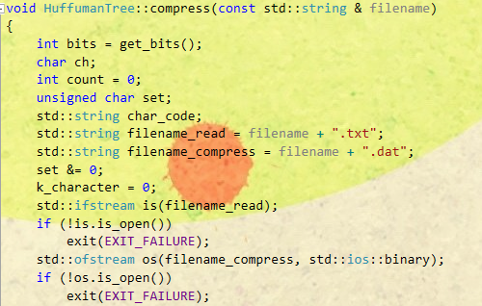

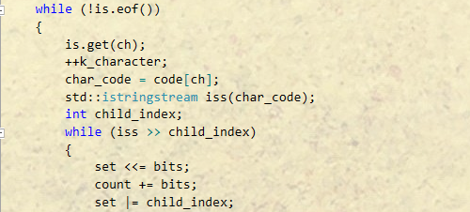

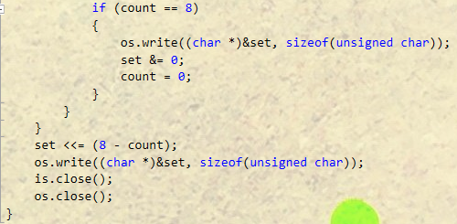

3.3 解压算法

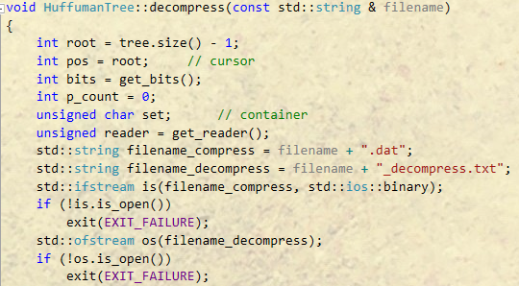

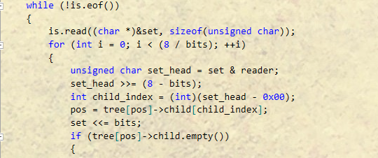

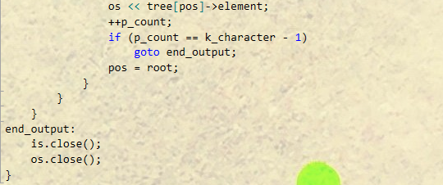

3.4 性能分析

我在类中定义了find_bestbranch函数来寻找K叉哈夫曼树性能最高时的分支数K。在该函数中，通过调用Windows系统的API函数CreateFileA、GetFileSize与remove来实现计算压缩文件大小、删除压缩文件的功能，并据此计算文件的压缩率，从而找出最佳分支数k。

经过计算可知，K叉哈夫曼树的最佳分支数为2。

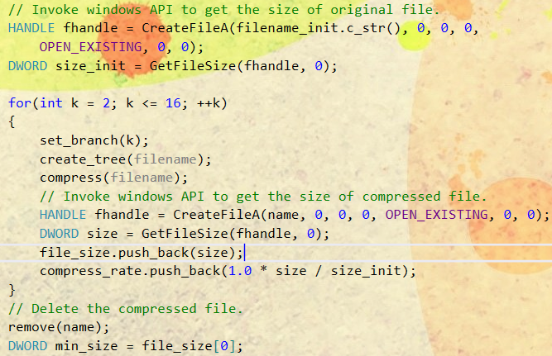

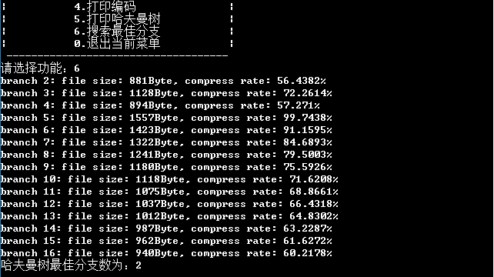

3.5 代码亮点

**3.5.1 使用stl优先队列选取合并结点**

在k叉哈夫曼树的结点合并操作中每次需要选取权重值最小的k个结点来进行合并，因此使用优先队列是最合适的方式。我选择使用C++标准库中的priority_queue来实现优先队列。

* + 1. **灵活使用各种标准库算法**

在代码中使用了多种标准库算法来提高代码运行效率，如std::find_if、std::find、std::min_element、std::reverse、std::fill等。

* + 1. **使用C++最新标准的新特性**

在代码中使用了多种C++11标准的新特性，如使用auto关键字自动推断变量类型、lambda表达式等。





* + 1. **根据哈夫曼树的分支数自动判断编码长度**

对于k叉哈夫曼树，分支数k变化时，每个字符编码至少需要的bit数也会变化。为了是压缩率尽可能高，需要根据分支数自动计算编码位数。

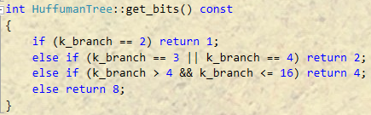

# 第三章 第三次作业——图形结构

## 1. 无向图的双连通性算法

1.1 数据结构

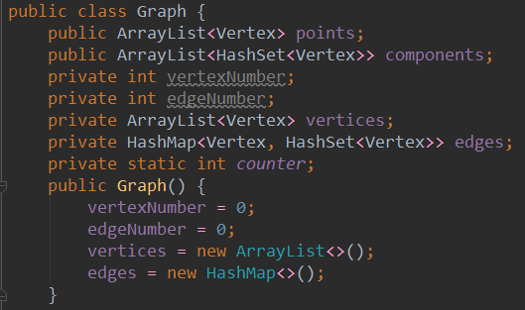

1.2 算法实现

查找关节点：

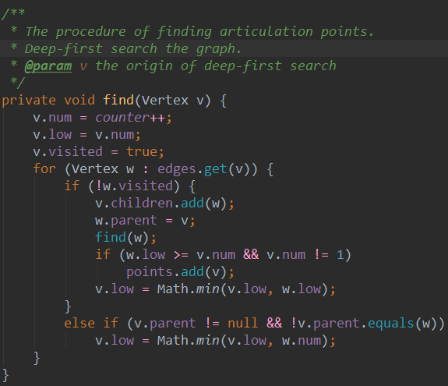

* 1. 测试结果

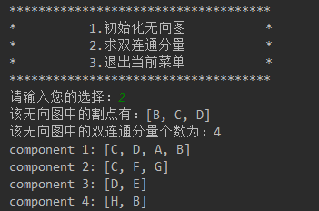

* 1. 代码亮点

**1.4.1 图的顶点和边可以动态添加**

我在图的类中定义了addVertex和addEdge方法，可以向图中动态地添加顶点和边，方便对图进行操作。

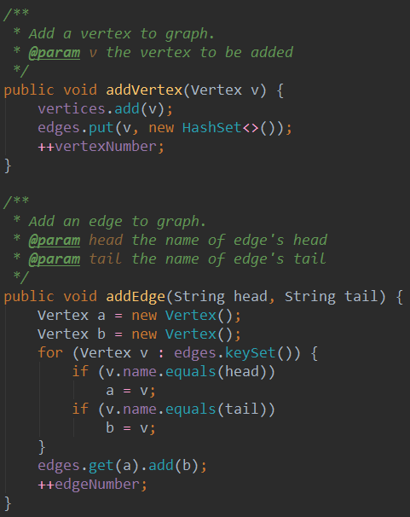

* + 1. **使用类成员存储图的关节点和各双连通分量**

使用ArrayList和HashSet在图类Graph中定义了两个公有数据成员：points用来存储搜索得到的关节点，components用来存储搜索得到的图的双连通分量。相对于在搜索过程中直接将结果输出，这样做的好处是可以将结果存储，避免反复求解问题。同时，将问题的求解过程在类内部进行，而想要输出结果时只需要在类的外部直接调用points和components的toString方法即可，更加符合类的设计原则。

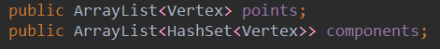

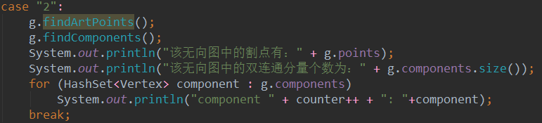

* + 1. **使用键盘输入和文件读取两种方式来初始化图**

我在测试类中提供了两种初始化图的方法，即从键盘输入和从文件读取，方便对图进行不同数据规模的测试。

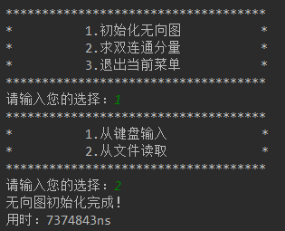

## 有向图的强连通性算法

* 1. 数据结构

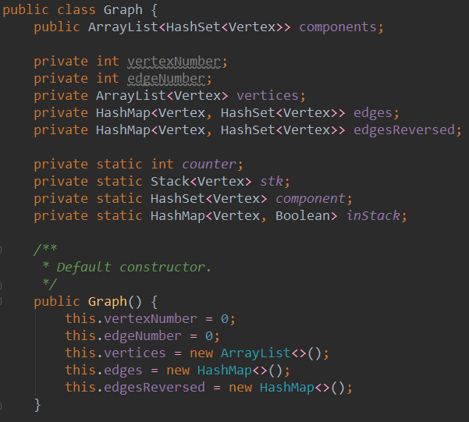

* 1. Kosaraju算法

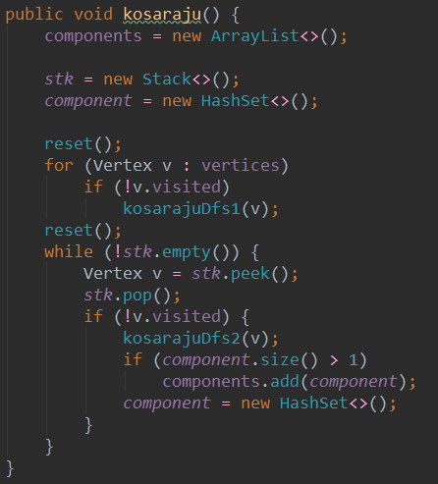

* 1. Tarjan算法

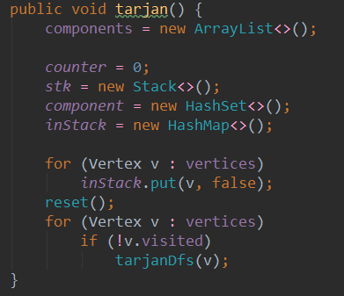

2.4 Gabow算法

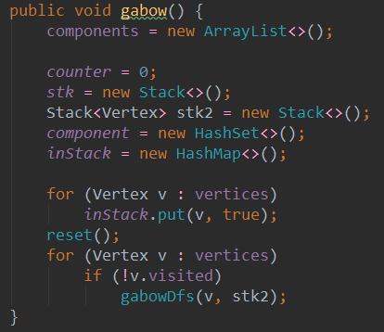

* 1. 测试结果

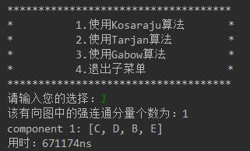

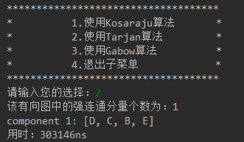

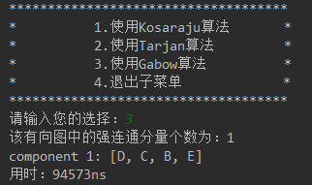

* 1. 代码亮点

**2.5.1 图的顶点和边可以动态添加**

我在图的类中定义了addVertex和addEdge方法，可以向图中动态地添加顶点和边，方便对图进行操作。

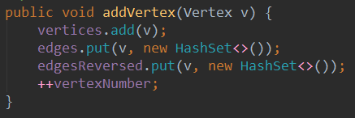

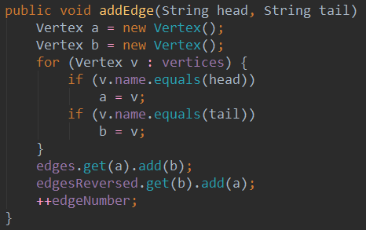

* + 1. **使用类成员来存储图的强连通分量**

我在类中使用ArrayList和HashSet定义components成员用来存储图的强连通分量，这样便避免了强连通分量的反复求解，同时想要输出结果是只需要直接在外部调用components的toString方法即可



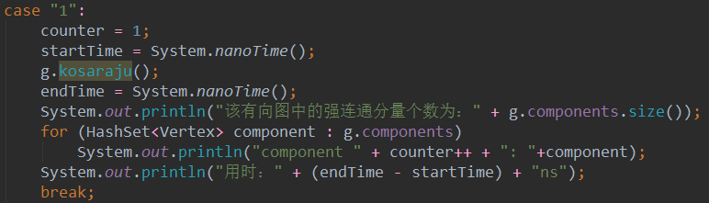

* + 1. **使用多种算法求解图的强连通分量**

求解图的强连通分量主要有三种算法：Kosaraju算法、Tarjan算法和Gabow算法，我对这三种算法均进行了实现。

* + 1. **使用键盘输入和文件读取两种方式来初始化图**

我在测试类中提供了两种初始化图的方法，即从键盘输入和从文件读取，方便对图进行不同数据规模的测试。

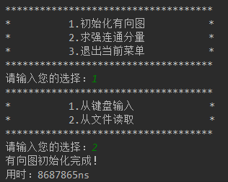

## 最小生成树算法

* 1. 数据结构

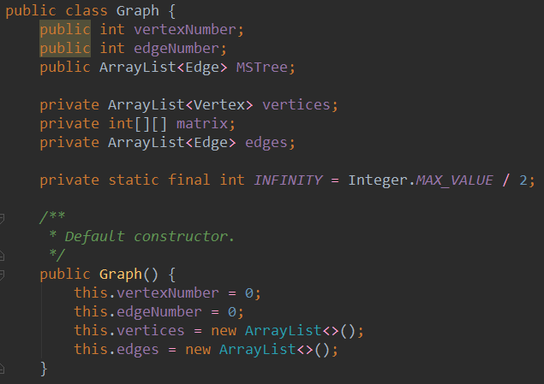

* 1. Prim算法

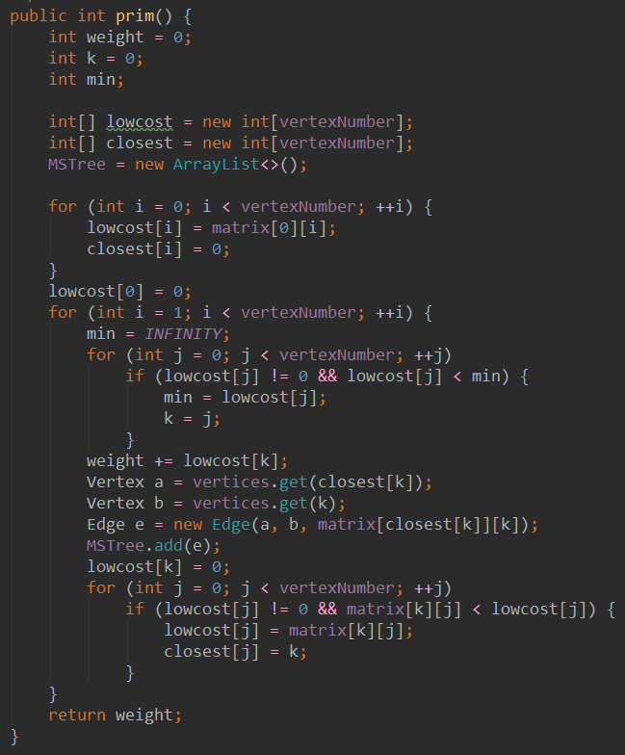

3.3 改进Prim算法

使用优先队列来改进搜索与最小生成树距离最小的结点的过程，使用HashSet来缩小查找集合。

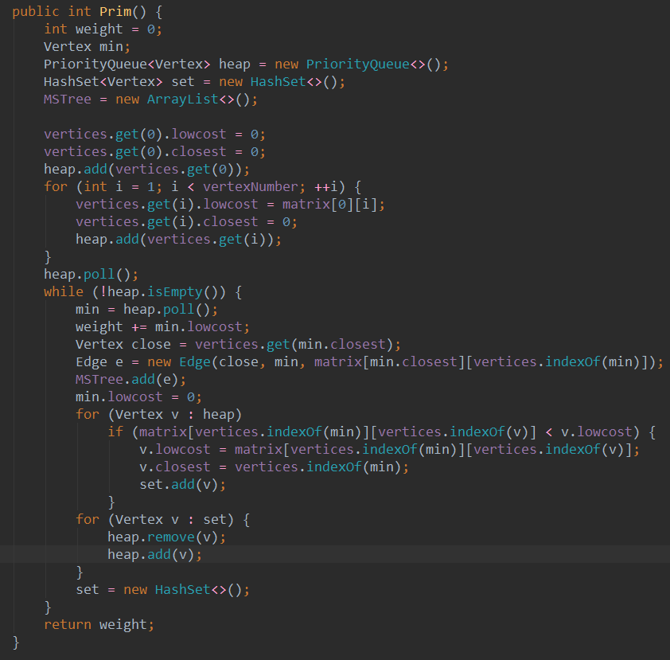

优化结果：（左图优化后，右图优化前）

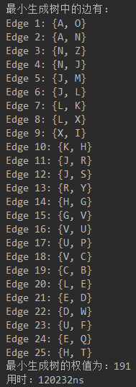 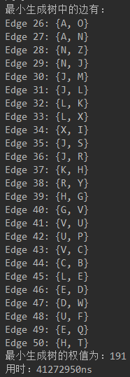

3.4 Kruskal算法

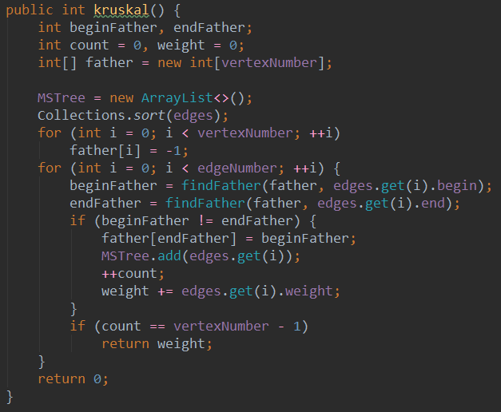

3.5 测试结果

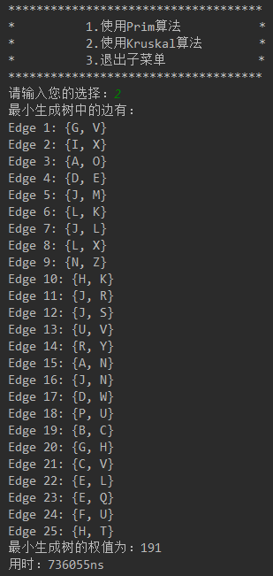

* 1. 代码亮点

**3.6.1 图的存储方式**

为了方便kruskal算法中对边进行排序，专门定义了Edge类，并为其实现compareTo接口，并在图中使用ArrayList定义类成员edges来存储图的边。

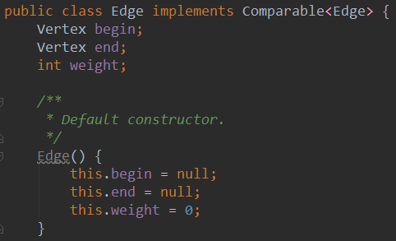





* + 1. **使用类成员来存储最小生成树**

我在图类中使用ArrayList定义了MSTree成员来存储最小生成树，这样便避免了最小生成树的反复求解，同时在需要输出结果的时候只需要直接调用MSTree的toString方法即可。



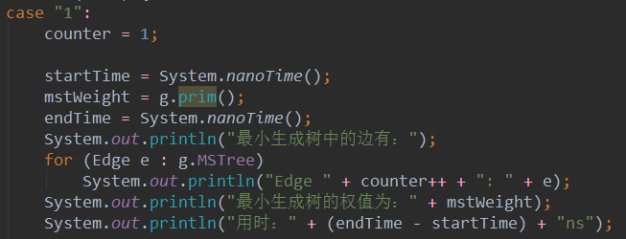

* + 1. **使用键盘输入和文件读取两种方式来初始化图**

我在测试类中提供了两种初始化图的方法，即从键盘输入和从文件读取，方便对图进行不同数据规模的测试。

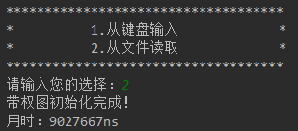

## 最短路径算法

4.1 数据结构

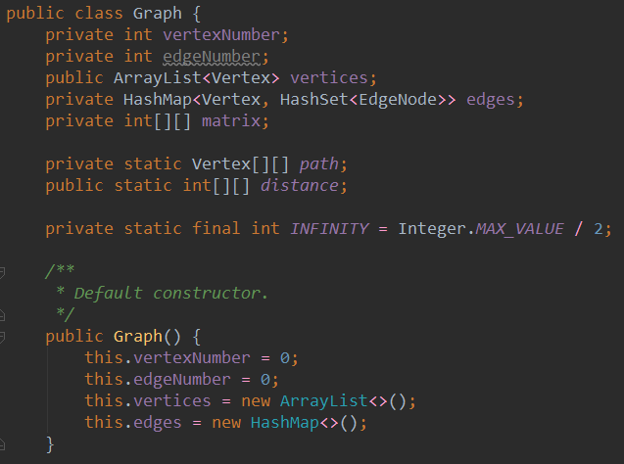

* 1. 无权最短路径算法
  2. Dijkstra算法

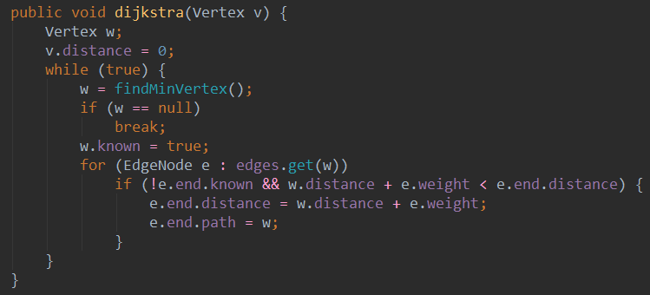

4.4 改进Dijkstra算法

使用一个集合将下一次查找distance值最小结点时需要考虑的的结点添加到集合当中，避免搜索所有结点，以缩小搜索范围。

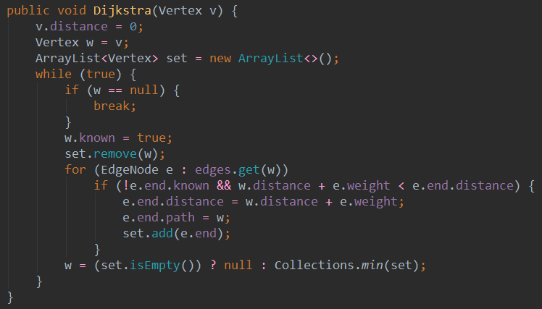

优化结果：（上面优化前，下面优化后）

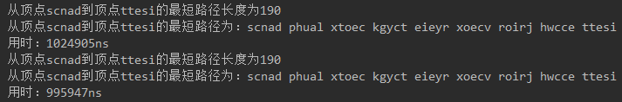

4.5 Floyd算法

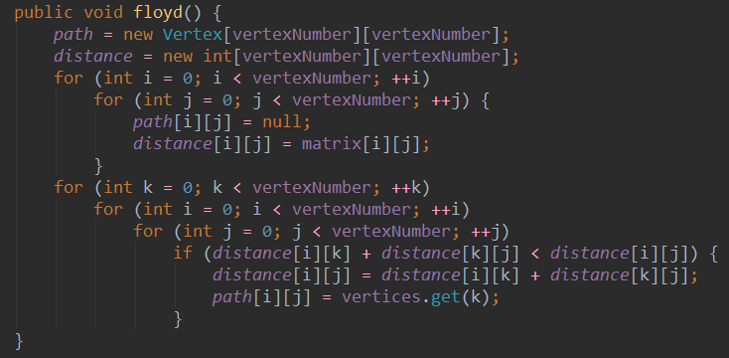

4.6 Bellman-Ford算法

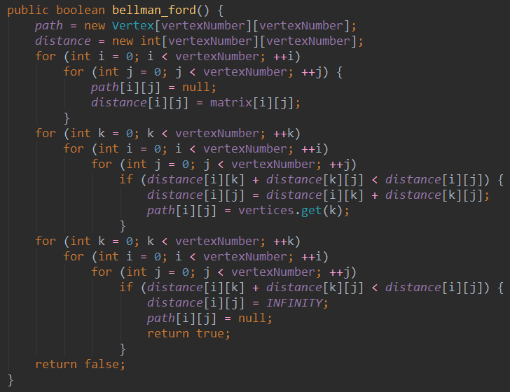

* 1. 代码亮点

**4.7.1 负环路的判断**

当图中存在负环路时，可以将其判断出来。

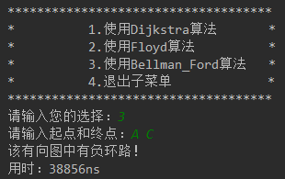

* + 1. **图的顶点和边可以动态添加**

我在图的类中定义了addVertex和addEdge方法，可以向图中动态地添加顶点和边，方便对图进行操作。

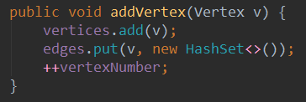

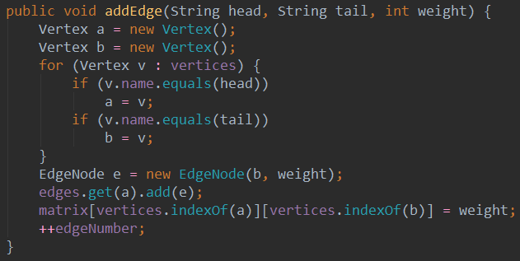

* + 1. **使用键盘输入和文件读取两种方式来初始化图**

我在测试类中提供了两种初始化图的方法，即从键盘输入和从文件读取，方便对图进行不同数据规模的测试。

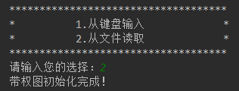

* + 1. **测试程序整洁美观**

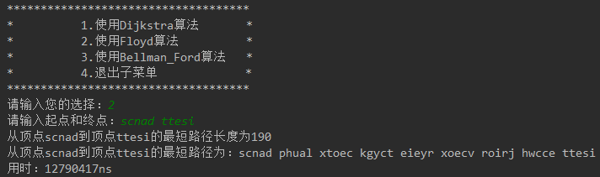

# 第四章 第四次作业——查找及散列结构

## 1. 红黑树

1.1 原理

**1.1.1 简介**

红黑树（Red Black Tree）是一棵二叉搜索树，它在每个结点上添加了一个存储位来表示结点的颜色，可以是RED或BLACK。通过对任何一条从根到叶子的简单路径上各个结点的颜色进行约束，红黑树确保没有一条路径会比其他路径长出2倍，因此是近似于平衡的。

树中每个结点包含5个属性：color、key、left、right和p（parent）。如果一个结点没有子结点或父结点，则该结点相应指针的属性的值为NULL.我们把这些NULL视为指向二叉搜索树的叶结点（外部结点）的指针，而把带关键字的结点视为树的内部结点。

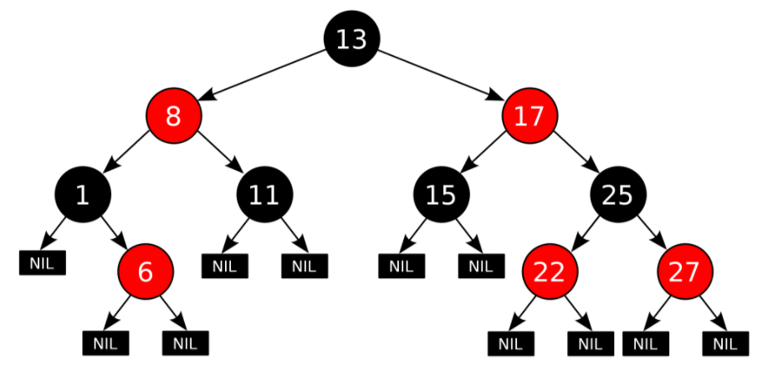

**1.1.2 性质**

（1）每个结点或者是红色的或者是黑色的。

（2）根结点是黑色的。

（3）每个叶结点（NULL）是黑色的。

（4）如果一个结点是红色的，则它的两个子结点都是黑色的。

（5）对每个结点，从该结点到其所有后代叶结点的简单路径上，均包含相同数目的黑色结点。

黑高（black-height）：从某个结点出发（不含该结点）到达一个叶结点的任意一条简单路径上黑色结点的个数，记为bh(x)。红黑树的黑高为其根结点的黑高（根据性质5）。

定理：一棵有n个内部结点的红黑树的高度至多为2lg(n+1)。

证明：略（参见 《算法导论》 P174~175）。

由定理可知红黑树上的各操作的时间复杂度为O(lgn)。

**1.1.3 旋转**

旋转（rotation）：为了保持红黑树的二叉搜索树性质而对指针结构进行的修改操作。

时间复杂度：O(1)

左旋和右旋：如图所示

旋转示意图：

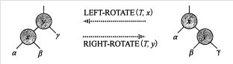

左旋：

算法描述（伪C代码）：

|  |  |
| --- | --- |
| 1  2  3  4  5  6  7  8  9  10  11  12  13  14  15  16 | void leftRotate(T, x)  {  y = x.right;  x.right = y.left;  if (y.left != NULL)  y.left.p = x;  y.p = x.p;  if (x.p == NULL)  T.root = y;  else if (x == x.p.left)  x.p.left = y;  else  x.p.right = y;  y.left = x;  x.p = y;  } |

右旋：

算法描述（伪C代码）：

|  |  |
| --- | --- |
| 1  2  3  4  5  6  7  8  9  10  11  12  13  14  15  16 | void rightRotate(T, y)  {  x = y.left;  y.left = x.right;  if (x.right != NULL)  x.right.p = y;  x.p = y.p;  if (y.p == NULL)  T.root = x;  else if (y == y.p.left)  y.p.left = x;  else  y.p.right = x;  x.right = y;  y.p = x;  } |

**1.1.4 插入**

时间复杂度：O(lgn)

插入结点：

利用一个经过修改的二叉搜索树插入算法向红黑树中插入一个新结点z，并将其着为红色。  
算法描述（伪C代码）：

|  |  |  |
| --- | --- | --- |
| 1  2  3  4  5  6  7  8  9  10  11  12  13  14  15  16  17  18  19  20  21  22  23  24 | void rbtInsert(T, z) //插入结点  {  x = T.root;  y = NULL;  while (x != NULL)  {  y = x;  if (z.key < x.key)  x = x.left;  else  x = x.right;  }  z.p = y;  if (y == NULL)  T.root = z;  else if (z.key < y.key)  y.left = z;  else  y.right = z;  z.left = NULL;  z.right = NULL;  z.color = RED;  rbtInsertFixup(T, z);  } |  |

维持红黑性质：

在每次插入新的结点之后，红黑树的红黑性质可能被破坏，因此需要进行修复。  
情况1：z的叔结点y是红色的  
情况2：z的叔结点y是黑色的且z是一个右孩子  
情况3：z的叔结点y是黑色的且z是一个左孩子  
如图所示：

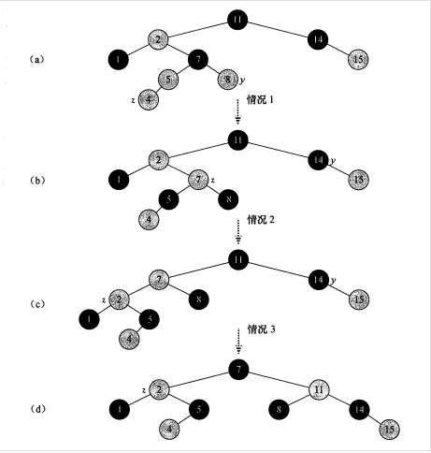

（1）红黑树插入结点z后的结构如图(a)所示。由于ｚ和它的父结点ｚ．ｐ都是红色的，所以违反了性质４，又ｚ的叔结点y也是红色的，所以可以应用情况1。结点被重新着色，并且指针z沿树上升，所得树如图(b)所示。  
（2）z及其父结点均为红色，但z的叔结点y是黑色的，因为z是z.p的右孩子，可以应用情况2。在执行一次左旋后，所得树见图(c)。  
（3）现在，z是父结点的左孩子，可以应用情况3。 重新着色并执行一次右旋后得图(d)中的树，它是一棵合法的红黑树。  
算法描述（伪代码）：

|  |  |
| --- | --- |
| 1  2  3  4  5  6  7  8  9  10  11  12  13  14  15  16  17  18  19  20  21  22  23  24  25  26  27  28  29  30  31  32  33  34  35  36  37  38  39  40  41  42  43  44  45  46  47  48  49  50  51 | void rbtInsertFixup(T, z) //维持红黑树的性质  {  while (z.p.color == RED)  {  if (z.p == z.p.p.left)  {  y = z.p.p.right;  if (y.color == RED) //情况1  {  z.p.color = BLACK;  y.color = BLACK;  z.p.p.color = RED;  z = z.p.p;  }  else  {  if (z == z.p.right) //情况2  {  z = z.p;  leftRotate(T, z);  }  z.p.color = BLACK; //情况3  z.p.p.color = RED;  rightRotate(T, z.p.p);  }  }  else  {  y = z.p.p.left;  if (y.color == RED) //情况1  {  z.p.color = BLACK;  y.color = BLACK;  z.p.p.color = RED;  z = z.p.p;  }  else  {  if (z == z.p.left) //情况2  {  z = z.p;  rightRotate(T, z);  }  z.p.color = BLACK;  z.p.p.color = RED;  leftRotate(T, z.p.p);  }  }  }  T.root.color = BLACK;  } |

**1.1.5 删除**

时间复杂度：O(lgn)

删除结点：

从一颗红黑树中删除结点的过程基于二叉搜索树的删除过程。  
算法描述（伪C代码）：

|  |  |
| --- | --- |
| 1  2  3  4  5  6  7  8  9  10  11  12  13  14  15  16  17  18  19  20  21  22  23  24  25  26  27  28  29  30  31  32  33  34  35  36  37  38  39  40  41  42  43  44  45  46  47  48  49  50  51 | void rbtDelete(T, z)  {  y = z;  y_color_original = y.color;  if (z.left == NULL)  {  x = z.right;  rbtTransplant(T, z, z.right);  }  else if (z.right == NULL)  {  x = z.left;  rbtTransplant(T, z, z.left);  }  else  {  y = treeMinimum(z.right);  y_original_color = y.color;  x = y.right;  if (y.p == z)  x.p = y;  else  {  rbtTransplant(T, y, y.right);  y.right = z.right;  y.right.p = y;  }  rbtTransplant(T, z, y);  y.left = z.left;  y.left.p = y;  y.color = z.color;  }  if (y_original_color == BLACK)  rbtDeleteFixup(T, x);  }  Node treeMinimum(x)  {  while (x.left != NULL)  x = x.left;  return x;  }  void rbtTransplant(T, u, v)  {  if (u.p == NULL)  T.root = v;  else if (u == u.p.left)  u.p.left = v;  else  u.p.right = v;  v.p = u.p;  } |

维持红黑性质：

同插入结点一样，删除结点后红黑树的红黑性质可能被破坏，因此需要进行修复。  
情况1：x的兄弟结点w是红色的  
情况2：x的兄弟结点w是黑色的，而且w的两个子结点都是黑色的  
情况3：x的兄弟结点w是黑色的，w的左孩子是红色的，w的右孩子是黑色的  
情况4：x的兄弟结点w是黑色的，且w的右孩子是红色的

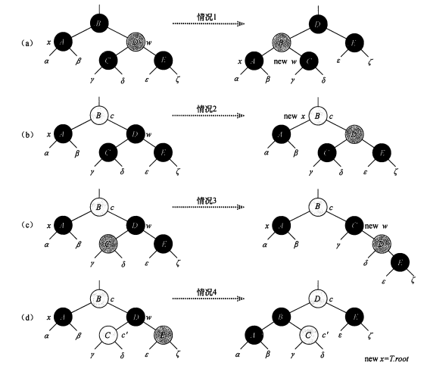

算法描述（伪C代码）：

|  |  |
| --- | --- |
| 1  2  3  4  5  6  7  8  9  10  11  12  13  14  15  16  17  18  19  20  21  22  23  24  25  26  27  28  29  30  31  32  33  34  35  36  37  38  39  40  41  42  43  44  45  46  47  48  49  50  51  52  53  54  55  56  57  58  59  60  61  62  63  64  65  66  67  68  69  70  71  72  73  74  75  76  77  78 | void rbtDeleteFixup(T, x)  {  while (x != T.root && x.color == BLACK)  {  if (x == x.p.left)  {  w = x.p.right;  if (w.color == RED)  {  w.color = BLACK;  x.p.color = RED;  leftRotate(t, x.p);  w = x.p.right;  }  if (w.left.color == BLACK && w.right.color == BLACK)  {  w.color = RED;  x = x.p;  }  else if (w != NULL)  {  if (w.right.color == BLACK)  {  w.left.color = BLACK;  w.color = RED;  rightRotate(T, w);  w = x.p.right;  }  w.color = x.p.color;  x.p.color = BLACK;  w.right.color = BLACK;  leftRotate(T, x.p);  x = T.root;  }  else  {  x.color = BLACK;  x = x.parent;  }  }  else  {  w = x.p.left;  if (w.color == RED)  {  w.color = BLACK;  x.p.color = RED;  rightRotate(t, x.p);  w = x.p.left;  }  if (w.left.color == BLACK && w.left.color == BLACK)  {  w.color = RED;  x = x.p;  }  else if (w != NULL)  {  if (w.left.color == BLACK)  {  w.right.color = BLACK;  w.color = RED;  leftRotate(T, w);  w = x.p.left;  }  w.color = x.p.color;  x.p.color = BLACK;  w.left.color = BLACK;  rightRotate(T, x.p);  x = T.root;  }  else  {  x.color = BLACK;  x = x.parent;  }  }  }  } |

**1.1.6 查找**

时间复杂度：O(lgn)

查找特定关键字：

算法描述（伪C代码）：

|  |  |
| --- | --- |
| 1  2  3  4  5  6  7  8  9 | Node rbtSearch(x, k)  {  if (x == NULL || x.key == k)  return x;  if (k < x.key)  return rbtSearch(x.left, k);  else  return rbtSearch(x.right, k);  } |

利用迭代重写该过程，效率将会大大提高：

|  |  |
| --- | --- |
| 1  2  3  4  5  6  7  8  9  10  11 | Node rbtSearch(x, k)  {  while (x != NULL && x.key != k)  {  if (x.key > k)  x = x.left;  else  x = x.right;  }  return x;  } |

查找最大、最小关键字元素：

算法描述（伪C代码）：

|  |  |
| --- | --- |
| 1  2  3  4  5  6  7  8  9  10  11  12 | void treeMinimum(x)  {  while (x.left != NULL)  x= x.left;  return x;  }  void treeMaximum(x)  {  while (x.right != NULL)  x = x.right;  return x;  } |

* 1. 测试结果

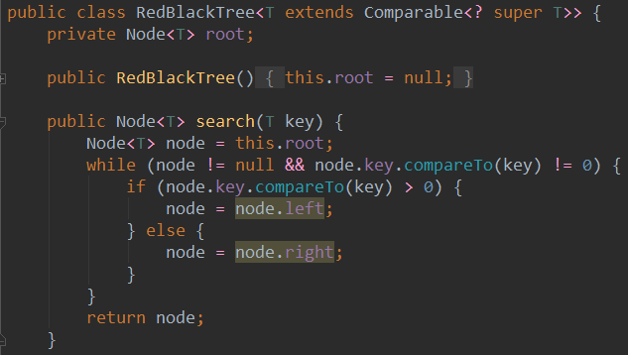

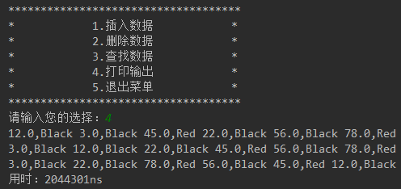

1.3 另一种实现方案

二叉搜索树有很多种，有自平衡的，也有非自平衡的。红黑树便是二叉搜索树中能实现自平衡的一种。因此我产生了通过继承方式来实现红黑树的想法。

我定义了一个抽象基类AbstractBinarySearchTree，并在其中定义了查找、插入、删除等所有二叉搜索树均具有的基本方法。然后使用继承的方式定义了抽象基类AbstractSelfBalancingBinarySearchTree，在其中定义了自平衡树具有的左旋和方法。定义这两个抽象基类之后，所有的二叉搜索树类便可以从这两个类中继承而得到了。红黑树、伸展树、AVL树、替罪羊树均是从AbstractSelfBalancingBinarySearchTree基类继承得出。

抽象基类AbstractBinarySearchTree：

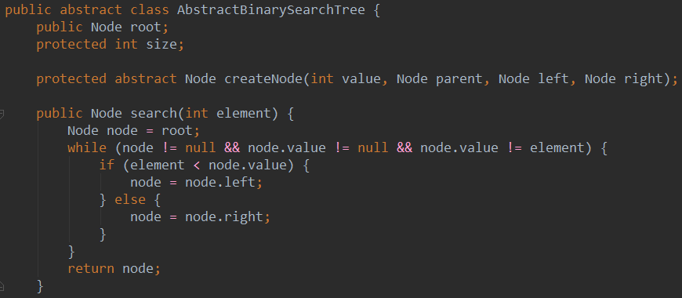

抽象基类AbstractSelfBalancingBinarySearchTree：

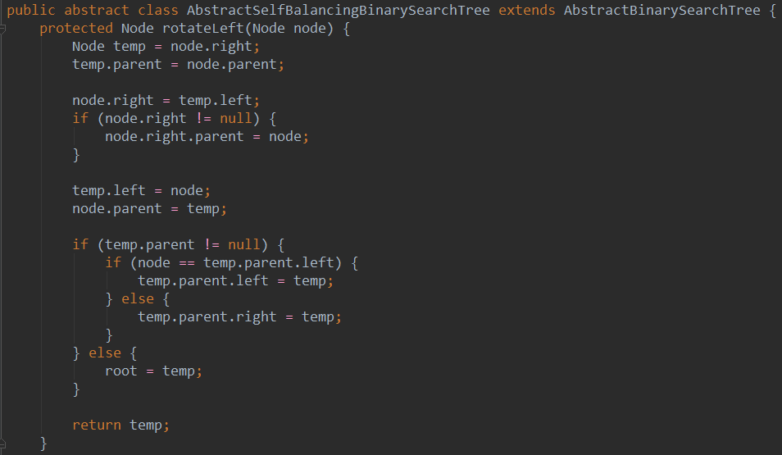

红黑树定义：

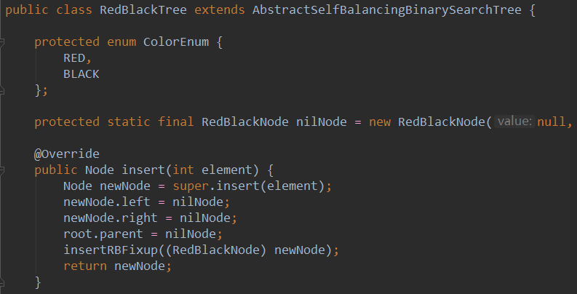

AVL树定义：

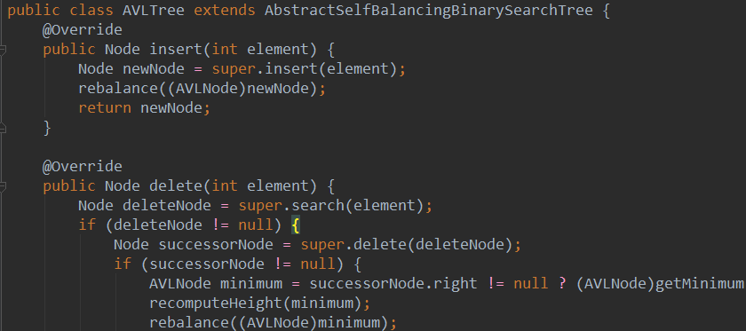2. 散列查找问题

2.1 散列表实现

我使用HashMap的方式实现了闭散列表，冲突处理方式使用拉链法。

* + 1. **数据结构**

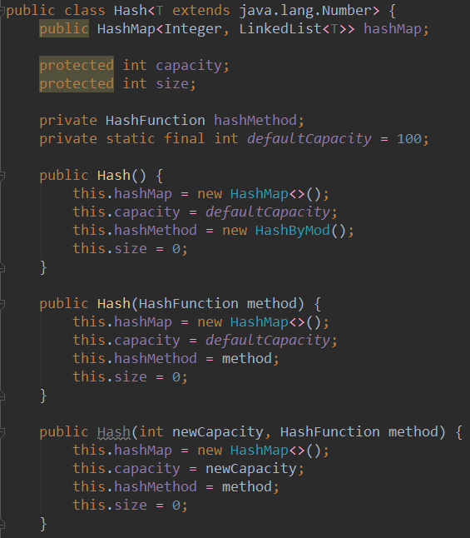

* + 1. **查找**

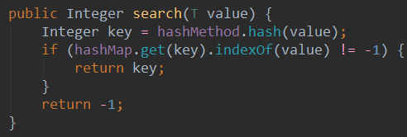

* + 1. **插入**

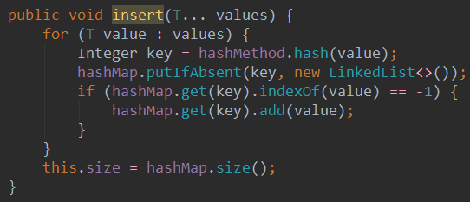

**2.1.4 删除**

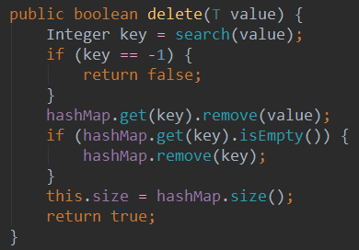

* 1. 散列函数

散列函数的性质：

（1）同一函数的散列值不相同，那么其原始输入也不相同。（确定性）

（2）散列函数的输入和输出不是唯一对应关系的，如果两个散列值相同，两个输入值很可能是不相同的（哈希碰撞）。（不确定性）

hash函数的构造准则：简单、均匀

（1）散列函数的计算简单，快速；

（2） 散列函数能将关键字集合K均匀地分布在地址集{0,1，…，m-1}上，使冲突最小。

**2.2.1 直接取模法**

取关键字被数p除后所得余数为哈希地址：H(key)=keyMOD p (p≤m)

这是一种最简单，也最常用的构造哈希函数的方法。它不仅可以对关键字直接取模(MOD)，也可在折迭、平方取中等运算之后取模。值得注意的是，在使用除留余数法时，对p的选择很重要。一般情况下可以选p为质数或不包含小于20的质因素的合数。

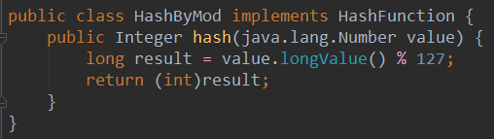

**2.2.2 平方取中法**

取关键字平方后的中间几位为哈希地址。

通过平方扩大差别，另外中间几位与乘数的每一位相关，由此产生的散列地址较为均匀。这是一种较常用的构造哈希函数的方法。

例：将一组关键字(0100，0110，1010，1001，0111)

平方后得(0010000，0012100，1020100，1002001，0012321)

若取表长为1000，则可取中间的三位数作为散列地址集：(100，121，201，020，123)。

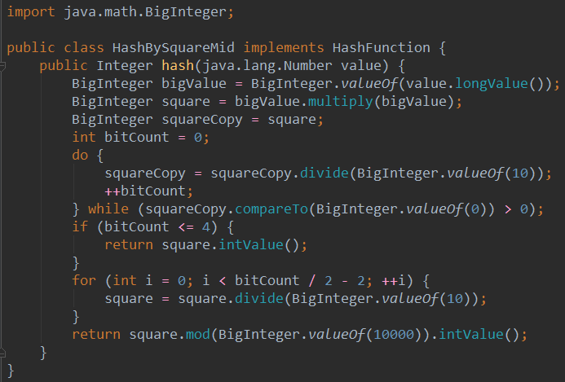

2.2.3 折叠法

将关键字分割成位数相同的几部分(最后一部分的位数可以不同)，然后取这几部分的叠加和(舍去进位）作为哈希地址，这种方法称为折叠法。

如国际标准图书编号0-442-20586-4的哈希地址：

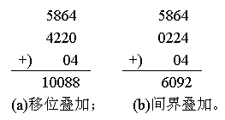

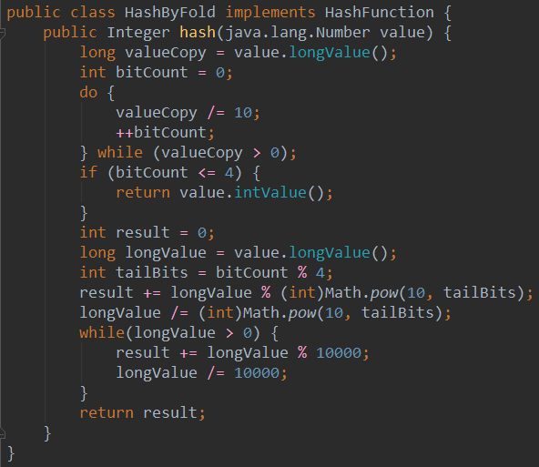

* 1. 测试结果

直接取模法：

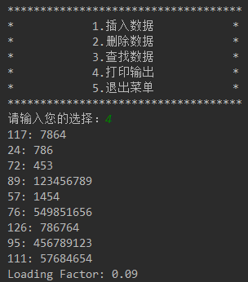

平方取中法：

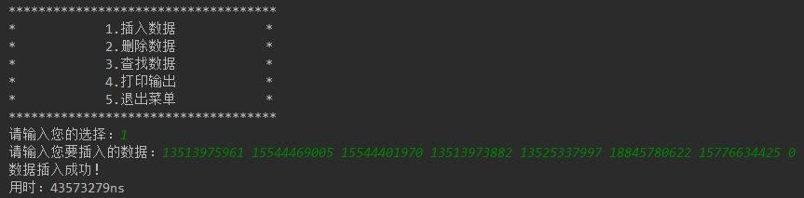

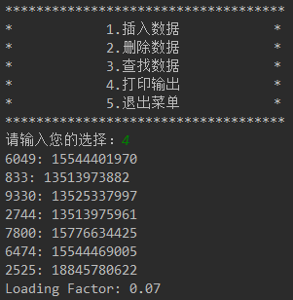

折叠法：

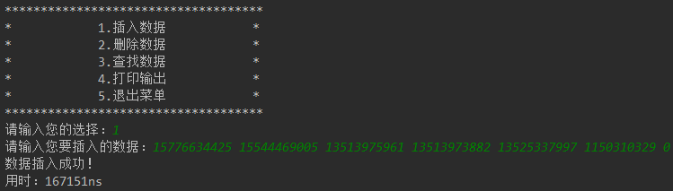

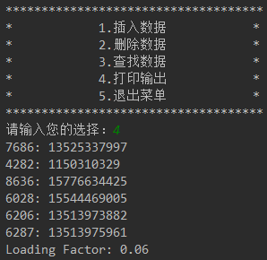

* 1. 代码亮点
     1. **使用接口实现多种散列函数**

为了使散列能够使用多种散列函数，我定义了一个HashFunction接口，并为直接取模法、平方取中法和折叠法三种散列函数类实现该接口。同时，我在散列类内部定义了一个HashFunction成员hashMethod，这样便可以通过改变hashMethod来使用不同的散列函数。

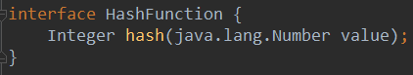

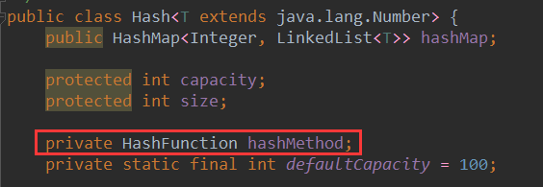

* + 1. **使用可变参数方便数据的插入**

为了使向散列表中插入数据时不用一个一个插入，而是可以一次性插入多个数据，我在散列的insert方法中使用了可变参数。

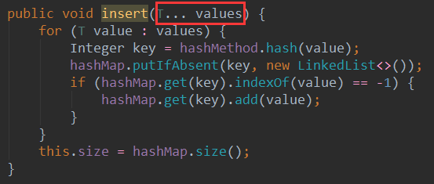

* + 1. **在“平方取中法”中使用BigInteger类**

由于对整数进行平方后会变得很大，无论是int还是long都可能会超出范围，因此我在平方取中法的类中使用了Java提供的BigInteger类来存储数据，以扩大合法输入范围。

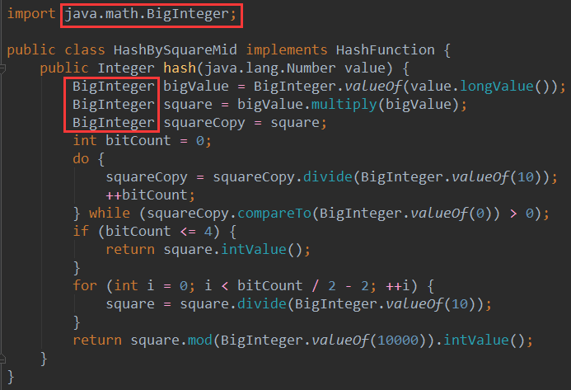

## Hash一致性问题

3.1 原理

一致性哈希算法在1997年由麻省理工学院提出的一种分布式哈希（DHT）实现算法，设计目标是为了解决因特网中的热点(Hot spot)问题，初衷和CARP十分类似。一致性哈希修正了CARP使用的简 单哈希算法带来的问题，使得分布式哈希（DHT）可以在P2P环境中真正得到应用。

一致性hash算法提出了在动态变化的Cache环境中，判定哈希算法好坏的四个定义：

1、平衡性(Balance)：平衡性是指哈希的结果能够尽可能分布到所有的缓冲中去，这样可以使得所有的缓冲空间都得到利用。很多哈希算法都能够满足这一条件。

2、单调性(Monotonicity)：单调性是指如果已经有一些内容通过哈希分派到了相应的缓冲中，又有新的缓冲加入到系统中。哈希的结果应能够保证原有已分配的内容可以被映射到原有的或者新的缓冲中去，而不会被映射到旧的缓冲集合中的其他缓冲区。

3、分散性(Spread)：在分布式环境中，终端有可能看不到所有的缓冲，而是只能看到其中的一部分。当终端希望通过哈希过程将内容映射到缓冲上时，由于不同终端所见的缓冲范围有可能不同，从而导致哈希的结果不一致，最终的结果是相同的内容被不同的终端映射到不同的缓冲区中。这种情况显然是应该避免的，因为它导致相同内容被存储到不同缓冲中去，降低了系统存储的效率。分散性的定义就是上述情况发生的严重程度。好的哈希算法应能够尽量避免不一致的情况发生，也就是尽量降低分散性。

4、负载(Load)：负载问题实际上是从另一个角度看待分散性问题。既然不同的终端可能将相同的内容映射到不同的缓冲区中，那么对于一个特定的缓冲区而言，也可能被不同的用户映射为不同的内容。与分散性一样，这种情况也是应当避免的，因此好的哈希算法应能够尽量降低缓冲的负荷。

在分布式集群中，对机器的添加删除，或者机器故障后自动脱离集群这些操作是分布式集群管理最基本的功能。如果采用常用的hash(object)%N算法，那么在有机器添加或者删除后，很多原有的数据就无法找到了，这样严重的违反了单调性原则。接下来主要讲解一下一致性哈希算法是如何设计的：

环形Hash空间

按照常用的hash算法来将对应的key哈希到一个具有2^32次方个桶的空间中，即0~(2^32)-1的数字空间中。现在我们可以将这些数字头尾相连，想象成一个闭合的环形。如下图

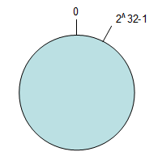

把数据通过一定的hash算法处理后映射到环上

现在我们将object1、object2、object3、object4四个对象通过特定的Hash函数计算出对应的key值，然后散列到Hash环上。如下图：

    Hash(object1) = key1；

    Hash(object2) = key2；

    Hash(object3) = key3；

    Hash(object4) = key4；

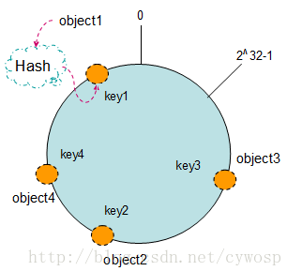

将机器通过hash算法映射到环上

在采用一致性哈希算法的分布式集群中将新的机器加入，其原理是通过使用与对象存储一样的Hash算法将机器也映射到环中（一般情况下对机器的hash计算是采用机器的IP或者机器唯一的别名作为输入值），然后以顺时针的方向计算，将所有对象存储到离自己最近的机器中。

假设现在有NODE1，NODE2，NODE3三台机器，通过Hash算法得到对应的KEY值，映射到环中，其示意图如下：

Hash(NODE1) = KEY1;

Hash(NODE2) = KEY2;

Hash(NODE3) = KEY3;

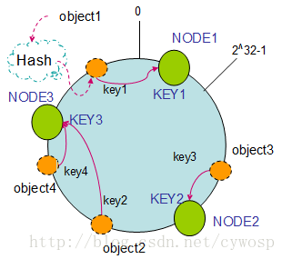

通过上图可以看出对象与机器处于同一哈希空间中，这样按顺时针转动object1存储到了NODE1中，object3存储到了NODE2中，object2、object4存储到了NODE3中。在这样的部署环境中，hash环是不会变更的，因此，通过算出对象的hash值就能快速的定位到对应的机器中，这样就能找到对象真正的存储位置了。

机器的删除与添加

普通hash求余算法最为不妥的地方就是在有机器的添加或者删除之后会照成大量的对象存储位置失效，这样就大大的不满足单调性了。下面来分析一下一致性哈希算法是如何处理的。

1. 节点（机器）的删除

    以上面的分布为例，如果NODE2出现故障被删除了，那么按照顺时针迁移的方法，object3将会被迁移到NODE3中，这样仅仅是object3的映射位置发生了变化，其它的对象没有任何的改动。如下图：

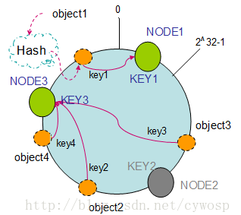

2. 节点（机器）的添加

    如果往集群中添加一个新的节点NODE4，通过对应的哈希算法得到KEY4，并映射到环中，如下图：

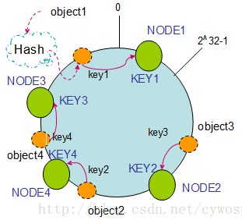

通过按顺时针迁移的规则，那么object2被迁移到了NODE4中，其它对象还保持这原有的存储位置。通过对节点的添加和删除的分析，一致性哈希算法在保持了单调性的同时，还是数据的迁移达到了最小，这样的算法对分布式集群来说是非常合适的，避免了大量数据迁移，减小了服务器的的压力。

平衡性

根据上面的图解分析，一致性哈希算法满足了单调性和负载均衡的特性以及一般hash算法的分散性，但这还并不能当做其被广泛应用的原由，因为还缺少了平衡性。下面将分析一致性哈希算法是如何满足平衡性的。hash算法是不保证平衡的，如上面只部署了NODE1和NODE3的情况（NODE2被删除的图），object1存储到了NODE1中，而object2、object3、object4都存储到了NODE3中，这样就照成了非常不平衡的状态。在一致性哈希算法中，为了尽可能的满足平衡性，其引入了虚拟节点。

    ——“虚拟节点”（ virtual node ）是实际节点（机器）在 hash 空间的复制品（ replica ），一实际个节点（机器）对应了若干个“虚拟节点”，这个对应个数也成为“复制个数”，“虚拟节点”在 hash 空间中以hash值排列。

以上面只部署了NODE1和NODE3的情况（NODE2被删除的图）为例，之前的对象在机器上的分布很不均衡，现在我们以2个副本（复制个数）为例，这样整个hash环中就存在了4个虚拟节点，最后对象映射的关系图如下：

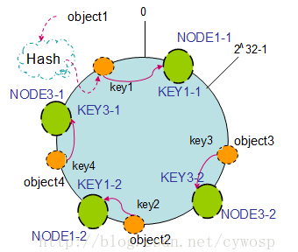

根据上图可知对象的映射关系：object1->NODE1-1，object2->NODE1-2，object3->NODE3-2，object4->NODE3-1。通过虚拟节点的引入，对象的分布就比较均衡了。那么在实际操作中，正真的对象查询是如何工作的呢？对象从hash到虚拟节点到实际节点的转换如下图：

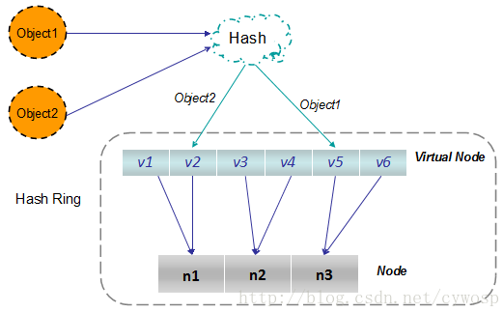

“虚拟节点”的hash计算可以采用对应节点的IP地址加数字后缀的方式。例如假设NODE1的IP地址为192.168.1.100。引入“虚拟节点”前，计算 cache A 的 hash 值：

Hash(“192.168.1.100”);

引入“虚拟节点”后，计算“虚拟节”点NODE1-1和NODE1-2的hash值：

Hash(“192.168.1.100#1”); // NODE1-1

Hash(“192.168.1.100#2”); // NODE1-2

3.2 实现

* + 1. **物理节点**

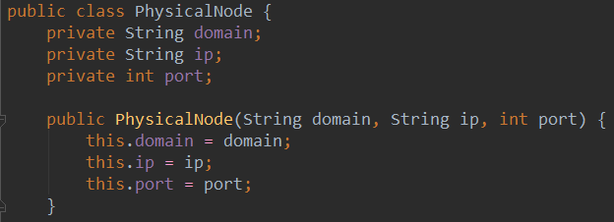

* + 1. **虚拟节点**

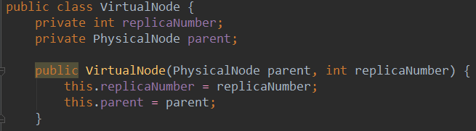

**2.2.3 一致性哈希**

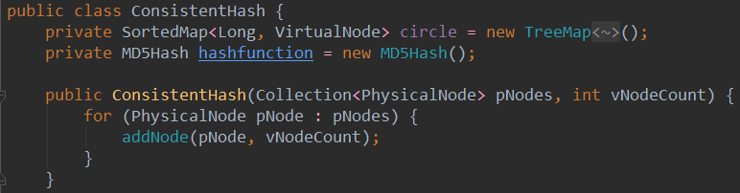

**2.2.4 添加物理节点**

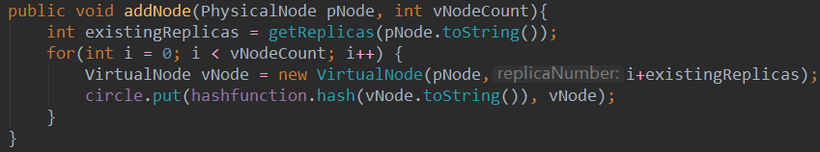

**2.2.5 删除物理节点**

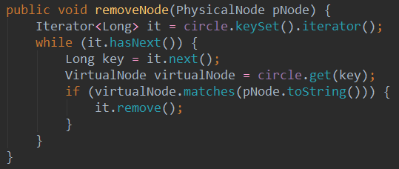

**2.2.6 获取关键字对应虚拟节点**

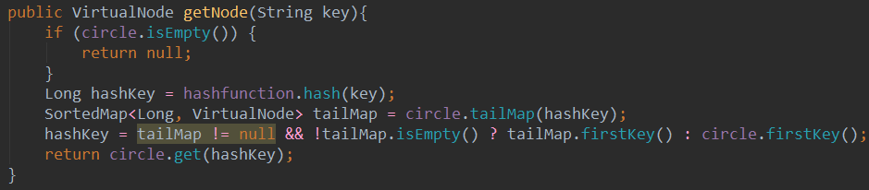

## 安全支付问题

SHA加密算法：

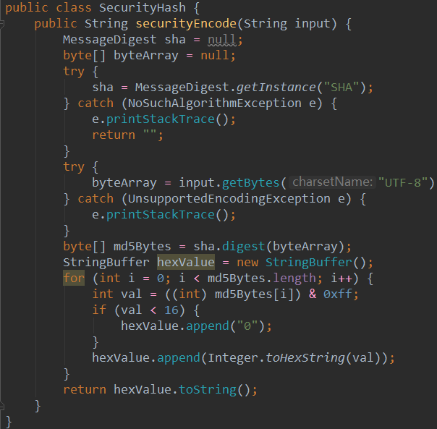

# 第五章 第五次作业——内排序

## 1. 快排算法及其优化

1.1 原始快排算法

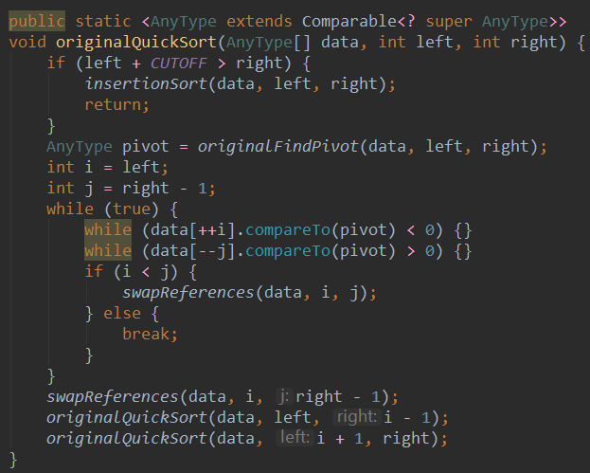

1.2 快排算法优化

对于快速排序，我采用三种方式进行优化：

* + 1. **当待排序元素个数较少时使用插入排序**

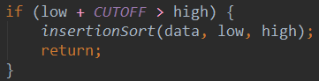

* + 1. **使用三数中值法选取枢纽元**

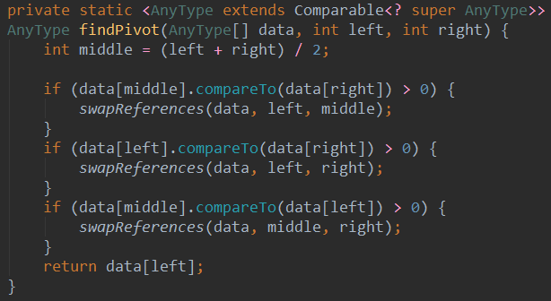

* + 1. **使用“聚集”的策略将相同元素聚集到一起，减少交换次数**

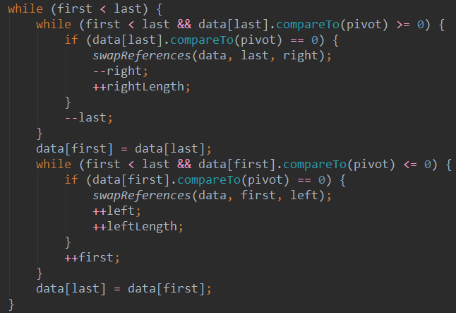

* 1. 性能分析
     1. **原始快排算法**

我使用随机、升序、降序、恒定四种数据集对原始快速排序算法的性能进行了测试，每个数据集的规模从10000到40000，每次将规模增加4000，并对每个数据规模进行100次排序，计算出其平均运行时间（为了提高测试结果的稳定性）。我通过调用第三方包JfreeChart，并结合使用javaFX技术，将结果绘制成了折线图。

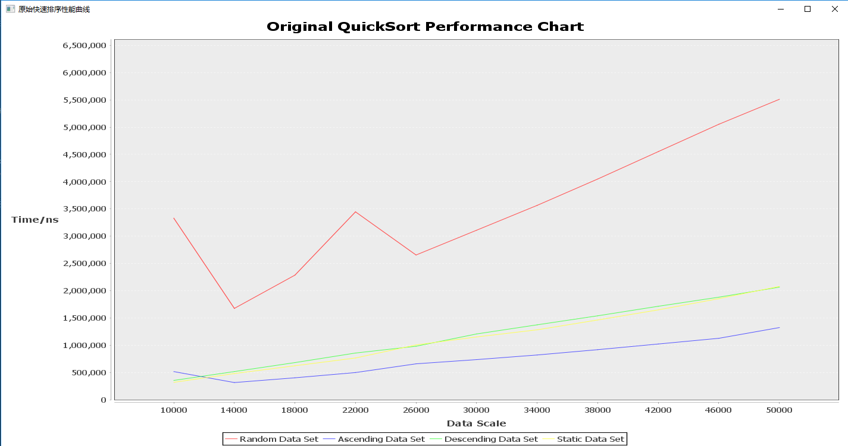

由曲线可知，对于原始快速排序算法而言，随机数据集的时间消耗最大，远高于其他三种数据集，且时间消耗很不稳定。而在剩下的三种数据集中，降序数据集的时间消耗最大，静态数据集比其略低，升序数据集的时间消耗最低。

* + 1. **改进快排算法**

我使用随机、升序、降序、恒定四种数据集对改进快速排序算法的性能进行了测试，每个数据集的规模从10000到40000，每次将规模增加4000，并对每个数据规模进行100次排序，计算出其平均运行时间（为了提高测试结果的稳定性）。我通过调用第三方包JfreeChart，并结合使用javaFX技术，将结果绘制成了折线图。

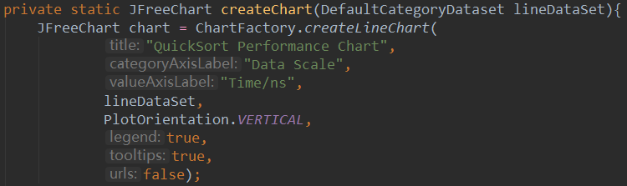

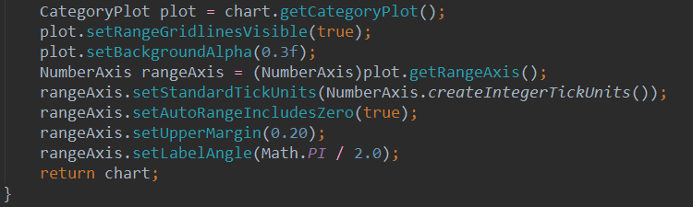

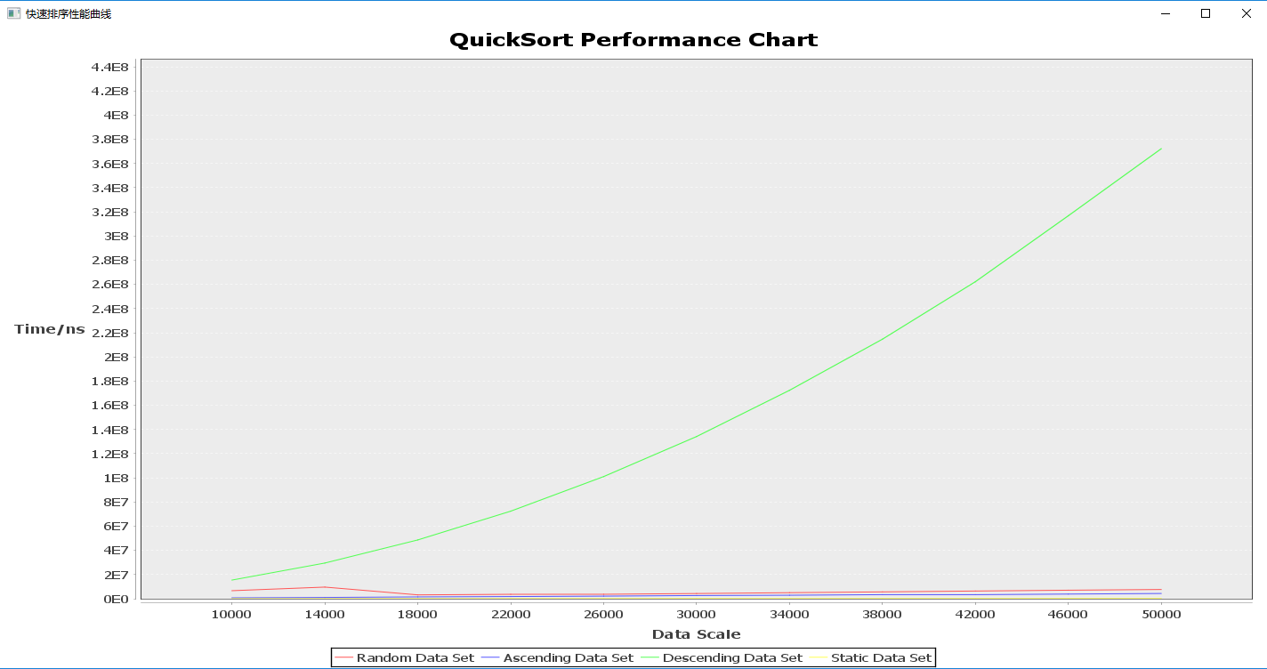

底部放大：

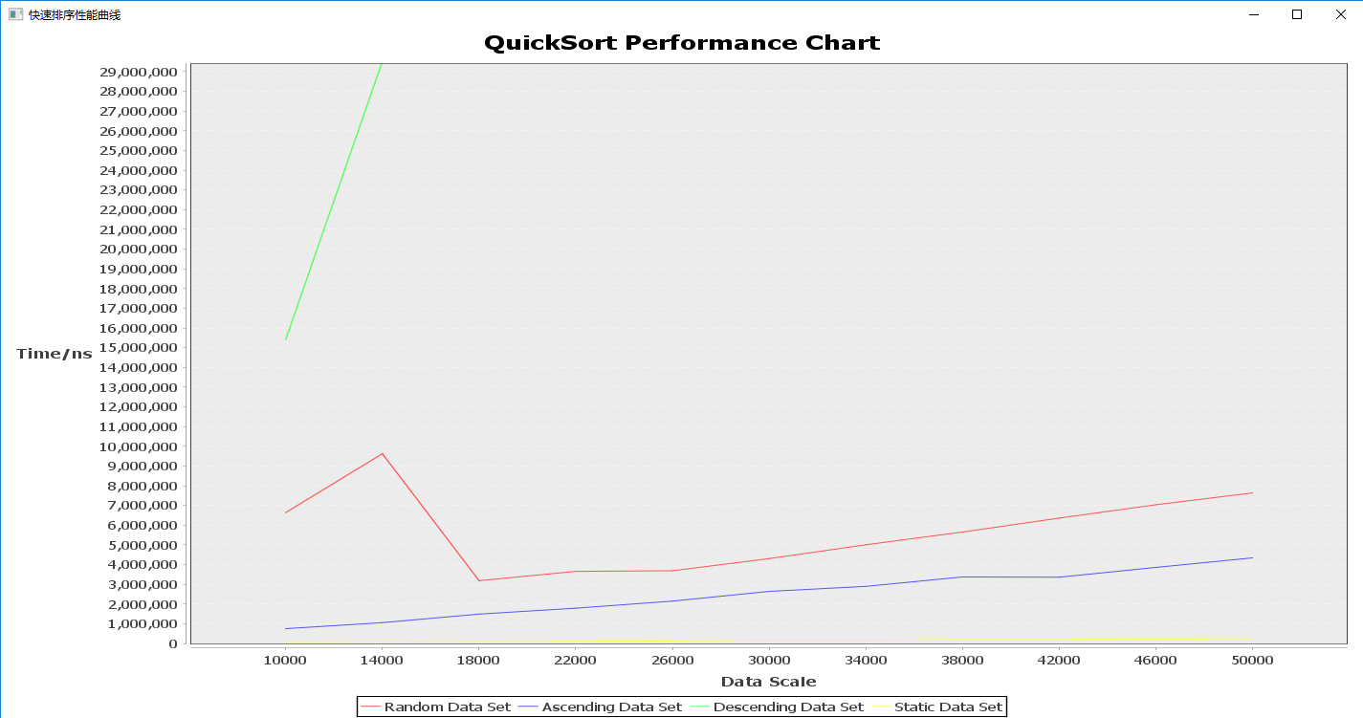

由曲线可知，对于改进后的排序算法而言，降序数据集的时间消耗最大，且远远高于其他三种数据集。而在剩下的三种数据集中，随机数据集的时间消耗最大，升序数据集次之，恒定数据集的时间消耗几乎可以忽略不计。

* 1. 代码亮点

**1.4.1 排序算法的泛型支持**

为了提高排序算法的实用性，我使用泛型实现了快速排序算法。

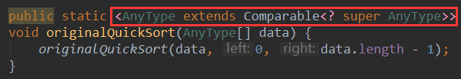

## 线性排序算法的探讨

* 1. 基数排序

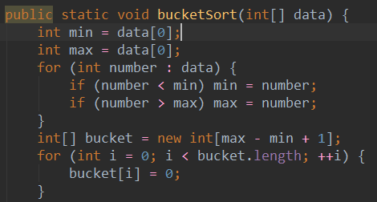

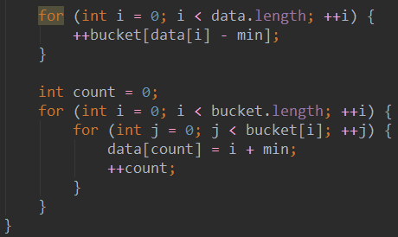

2.2 计数排序

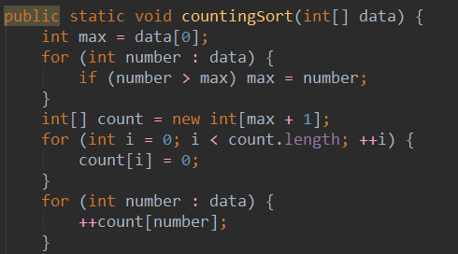

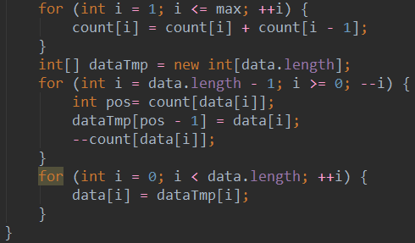

* 1. 桶排序

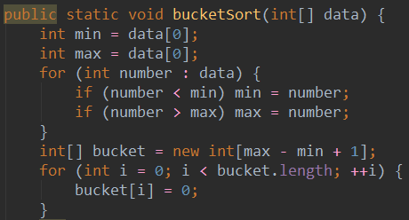

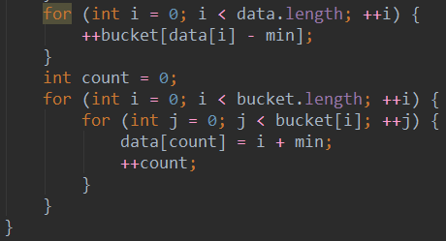

2.4 性能分析

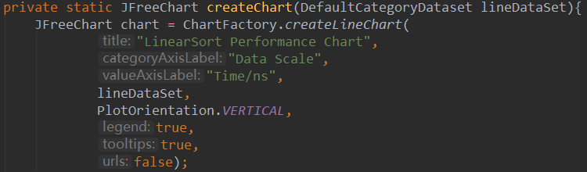

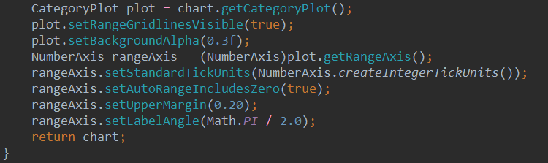

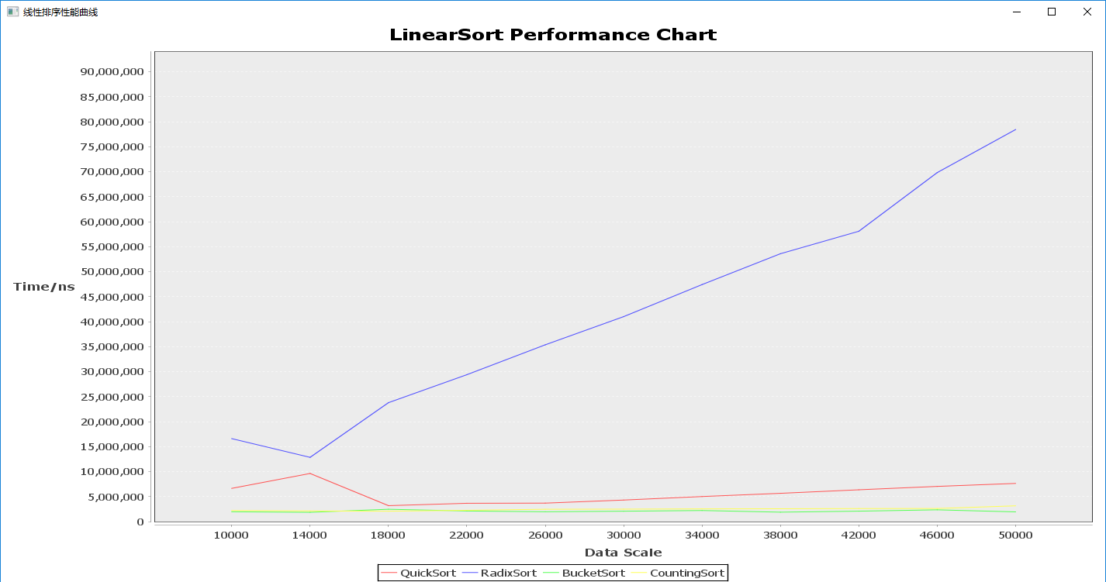

第二部分——大作业

# 第六章 大作业——线段树

## 1. 基本介绍

线段树是一种二叉搜索树，因每个结点保存一个线段（区间）而得名，主要用于解决连续区间的动态查询问题。

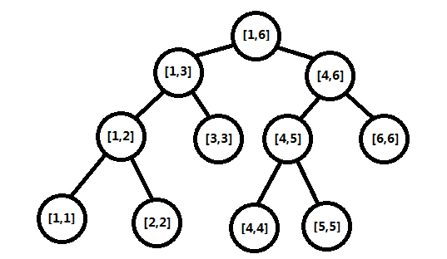

基本操作：

1. 构造

线段树的构造是一个二分递归的过程，总体思路就是从区间[1, n]开始，用二分的方式进行拆分，将左半区间分配给左子树，右半区间分配给右子树，继续递归构造左右子树。

当区间拆分到单位区间时（即遍历到了线段树的叶子结点），则执行回溯。回溯时对于任何一个非叶子结点需要根据两棵子树的情况进行统计，计算当前结点的数据域。

1. 区间更新

线段树的更新是指更新数组在[x, y]区间的值，具体如何进行更新要根据具体情况而定，可以是将[x, y]区间的值都变成val（覆盖），也可以是将[x, y]区间的值都加上val（累加）。

更新过程采用二分法，将[1, n]区间不断拆分成一个个子区间[l, r]，当更新区间[x, y]完全覆盖被拆分的区间[l, r]时，则更新管辖[l, r]区间的结点的数据域。

1. 区间查询

与更新类似，同样是一个二分递归的过程。主要思想是把所要查询的区间[a,b]划分为线段树上的结点，然后将这些结点代表的区间合并起来得到所需信息。

1. 二维线段树介绍

二维线段树是一维线段树的推广。一维线段树解决的是一维区间上的动态查询问题，而二维线段树解决的是二维区间上的动态查询问题。

一维线段树是一棵二叉树，树上每个结点保存一个区间和一个域，非叶结点一定有两个儿子结点，儿子结点表示的两个区间交集为空，并集为父结点表示的区间；叶子结点表示的区间长度为1，即单位长度；数据域则存储需要求的数据，每个父结点的数据域可以通过两个儿子结点得出。

二维线段树是一棵四叉树，树上每个结点保存一个矩形和一个域，非叶结点一定有二或四个儿子结点，儿子结点表示的四个矩形交集为空，并集为父结点表示的矩形；叶子结点表示的矩形长宽均为1，即单位矩形，数据域则存储需要求的数据，每个父结点的数据域可以通过四个儿子结点得出。

二维线段树的操作与一维线段树完全类似，区别只是有四个儿子结点需要考虑而已。

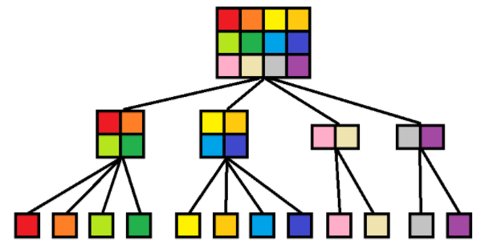

## 应用场景

* 1. 区间的最值（总和）

**2.1.1 数据结构**

在线段树结点中定义minValue、maxValue、sumValue三个数据域以便同时求解区间的最小值、最大值、总和值。

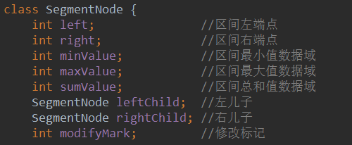

**2.1.2 建立线段树**

当区间左右端点重合时，将其作为叶结点并直接返回；否则，将区间从中间一分为二，递归地建立左子树与右子树。回溯时，根据子结点的数据域更新当前结点的数据域。

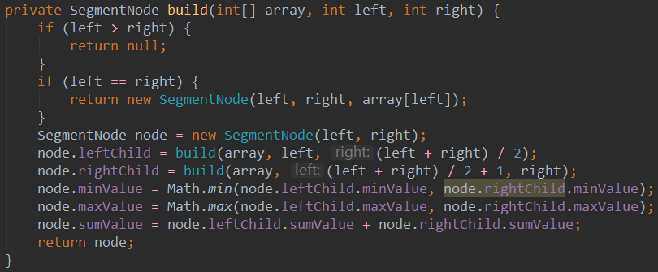

以数组[4, 1, 5, 3, 2, 8]为例，建好后的线段树如图：

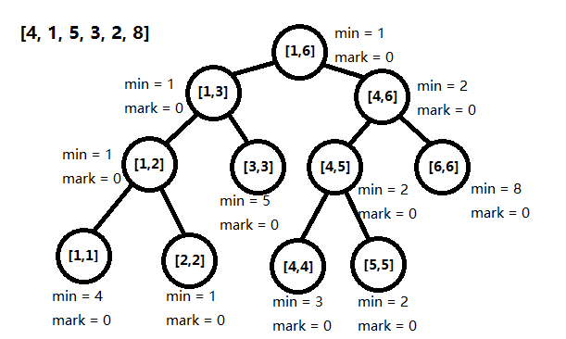

**2.1.3 区间更新**

更新操作要使用“延迟标记”的技巧。

如果当前结点存储的区间与待更新区间没有任何交集，则直接返回。

如果当前结点存储的区间是待更新区间的子区间，就将该结点的modifyValue延迟标记域加上更新值，并直接修改该结点中存储的信息，这便是“延迟”操作。这样做避免了每次更新操作时对待更新区间内的全部结点进行更新，而是给这个区间打上一个标记，表示该区间已经更新过，当下次需要访问子区间时，再根据标记修改子区间的信息，这样便大大提高了更新操作的效率。

如果当前结点存储的区间与待更新区间有交集，则要先根据该结点的标记修改子节点的信息，并将该结点的标记置为0（即pushDown“下沉”操作），再分别递归更新左子树和右子树。最后回溯时再根据已经更新过的左右子树信息修改当前结点内保存的信息。

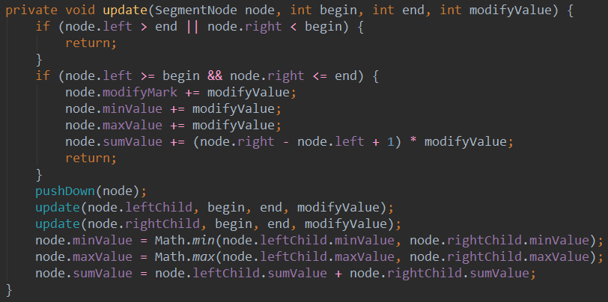

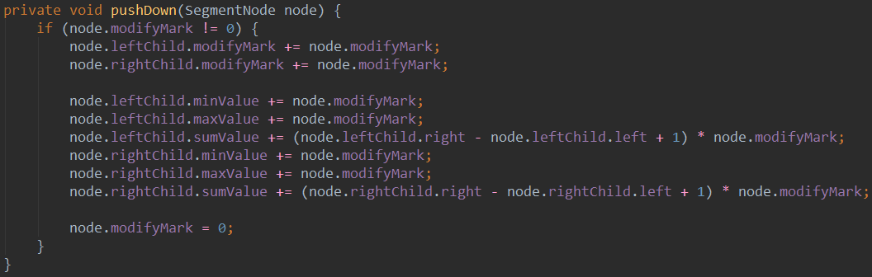

接上例，给[3, 5]区间加上2之后：

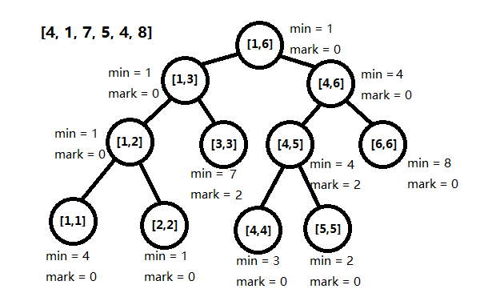

[1, 2]区间加5：

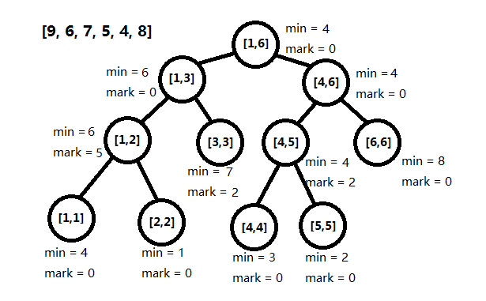

再给[2, 4]区间减2：

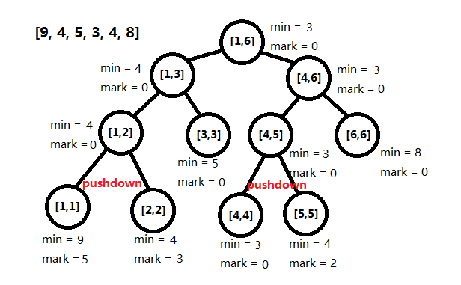

**2.1.4 区间查询**

区间查询过程与区间更新类似。

如果当前结点存储的区间与待查询区间没有任何交集，则不再继续查询。如果查询的是区间最小值，就返回一个极大的值maxLimit；如果查询的是区间最大值，就返回一个极小的值minLimit；如果查询的是区间总和值，就返回0。这样做的目的是为了不影响父结点的查询结果。

如果当前结点存储的区间是待查询区间的子区间，就直接返回该结点中存储的待查询信息。

如果当前结点存储的区间与待查询区间有交集，则要先根据该结点的标记修改子节点的信息，并将该结点的标记置为0（即pushDown“下沉”操作），再分别递归查询左子树和右子树。最后回溯时根据左右子树的查询结果确定当前结点的查询结果。

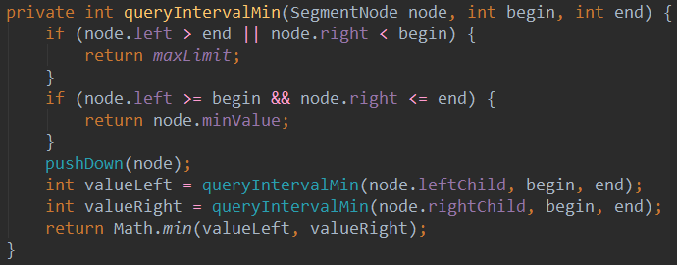

接上例，在[2, 5]区间上查询最小值：

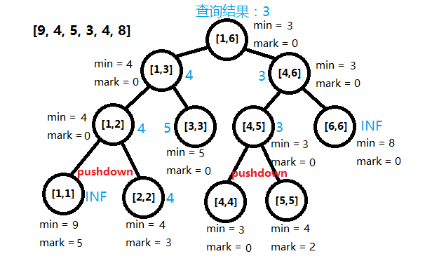

* + 1. **二维线段树操作**

在本次大作业中，为了获得更好的演示效果，同时加深对线段树的理解，我们使用二维线段树完成了二维区间上的最值、总和查询，并据此制作了图形用户界面。

1. 数据结构：

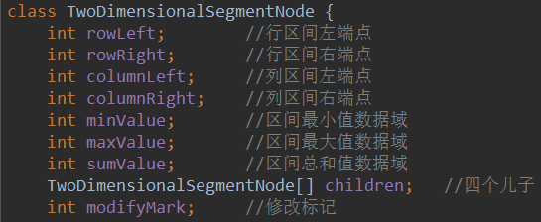

1. 二维线段树的更新

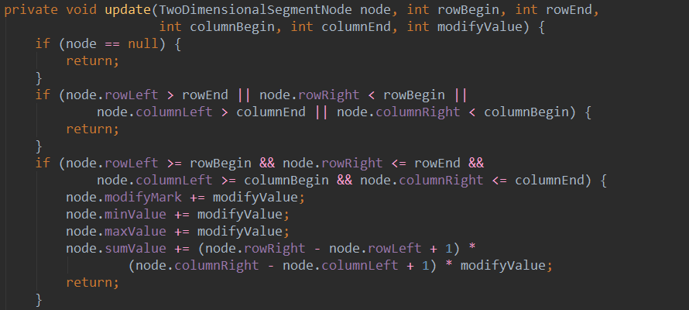

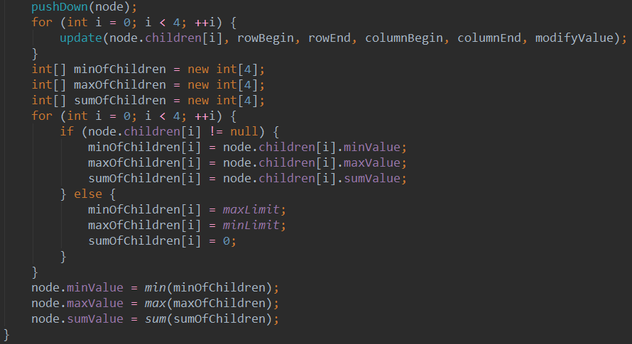

“下沉”操作：

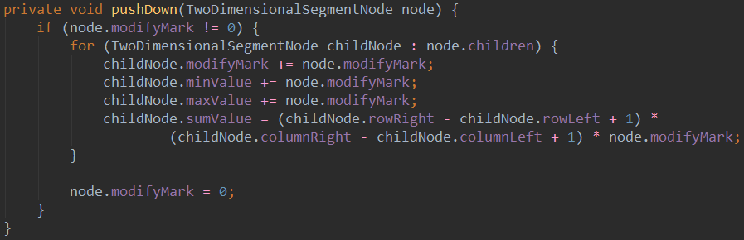

1. 二维线段树的查询

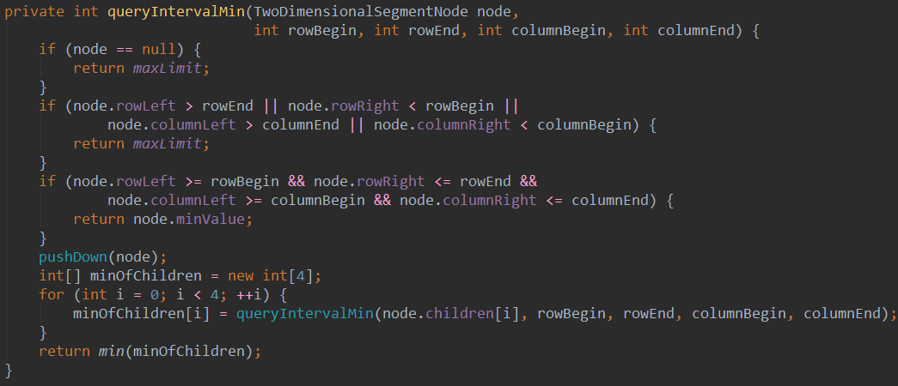

2.2 矩形的面积（周长）并

**2.2.1 求解矩形面积并**

1. 算法描述

平面上边相互平行的矩形的面积并问题也可以用线段树来求解，核心思想是使用“扫描线法”，将某一维套用线段树，另外一维则用来枚举。

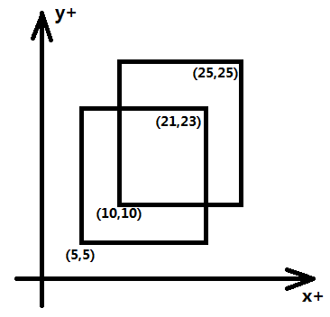

第一步：将所有矩形拆成两条垂直于x轴的线段，平行x轴的边可以舍去，如图所示。

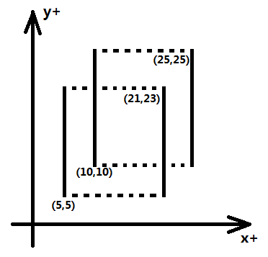

第二步：定义矩形的两条垂直于x轴的边中x坐标较小的为入边，x坐标较大的为出边，入边权值为+1，出边权值为-1，并将所有的线段按照x坐标递增排序，第i条线段的x坐标记为X[i]，如图所示。

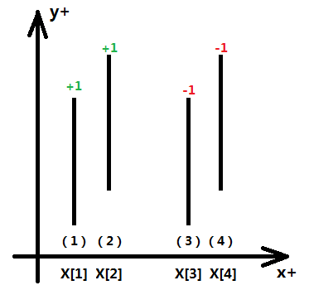

第三步：将所有矩形端点的y坐标进行重映射(离散化)，将原坐标映射成小范围的整数可以作为数组下标，更方便计算，映射可以将所有y坐标进行排序去重，然后二分查找确定映射后的值。如下图所示，蓝色数字表示的是离散后的坐标，即1、2、3、4分别对应原先的5、10、23、25。假设离散后的y方向的坐标个数为m，则y方向被分割成m-1个独立单元，称这些独立单元为“单位线段”，分别记为<1-2>、<2-3>、<3-4>。

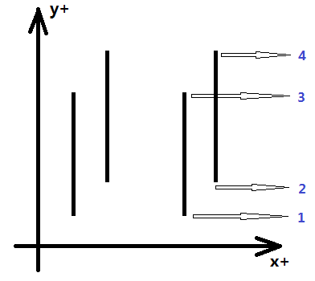

第四步：以x坐标递增的方式枚举每条垂直线段，y方向用一个长度为m-1的数组构造线段树，来维护“单位线段”的权值。如图所示，展示了每条线段按x递增方式插入之后每个“单位线段”的权值。当枚举到第i条线段时，检查所有“单位线段”的权值，所有权值大于零的“单位线段”的实际长度之和(离散化前的长度)被称为“合法长度”，记为L，那么(X[i] – X[i-1]) * L，就是第i条线段和第i-1条线段之间的矩形面积和，计算完第i条垂直线段后将它插入，所谓”插入”就是利用该线段的权值更新该线段对应的“单位线段”的权值和（这里的更新就是累加）。

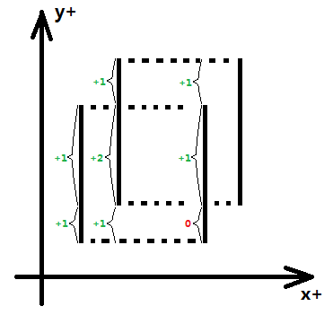

如下图所示：红色、黄色、蓝色三个矩形分别是3对相邻线段间的矩形面积和，其中红色部分的y方向由<1-2>、<2-3>两个“单位线段”组成，黄色部分的y方向由<1-2>、<2-3>、<3-4>三个“单位线段”组成，蓝色部分的y方向由<2-3>、<3-4>两个“单位线段”组成。特殊的，在计算蓝色部分的时候，<1-2>部分的权值由于第3条线段的插入(第3条线段权值为-1)而变为零，所以不能计入“合法长度”。以上所有相邻线段之间的面积和就是最后要求的矩形面积并。

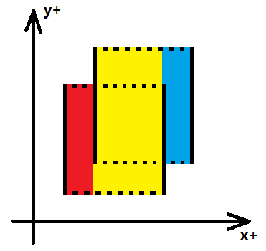

1. 数据结构

在线段树结点中定义cover域，用于在“扫描线”过程中记录结点存储的线段被覆盖的次数。

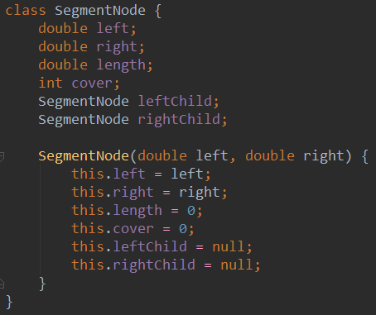

1. 算法实现
2. y坐标的离散化

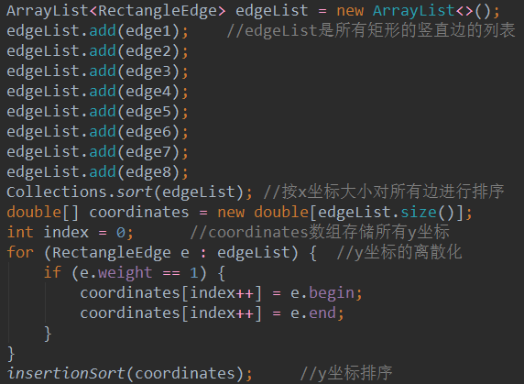

1. 线段树的建立

使用离散过后的y坐标数组coordinates建立线段树：



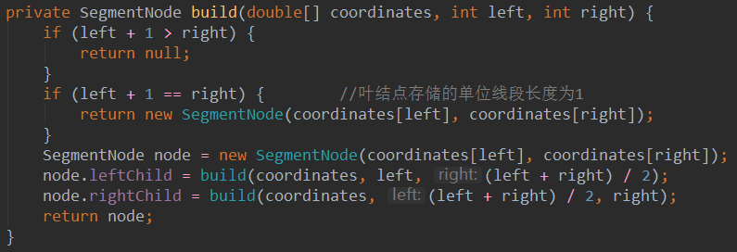

1. 线段树的更新操作

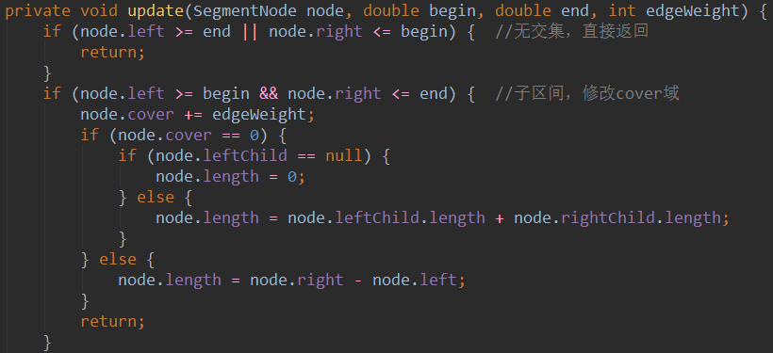

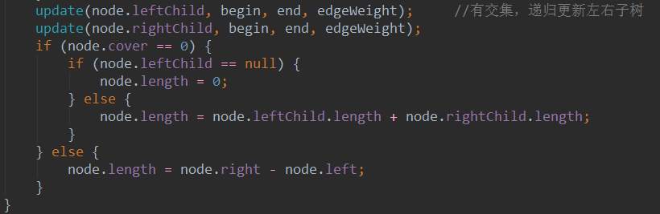

1. 扫描线法矩形的面积并

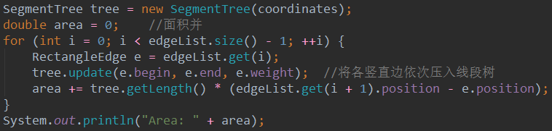

**2.2.2 求解矩形周长并**

1. 算法描述

求解矩形周长并也是利用扫描线的方法，每次扫描到入边时，便加上本次扫描线的长度与上次扫描线长度的差，这样便能求出一个方向上的总周长。再对另一个方向的边进行一次扫描，便可以求出另一个方向上的总周长，之后相加便是矩形的总周长。

如图，绿色的线是扫描线，其红色部分是计入竖直方向周长的部分。

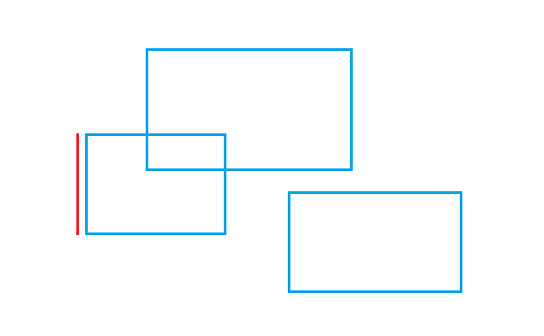

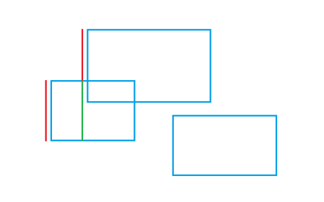

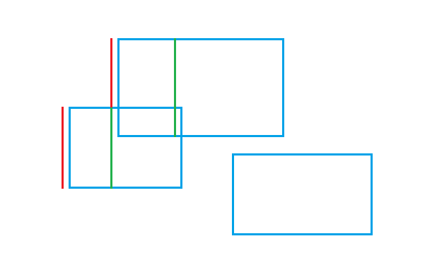

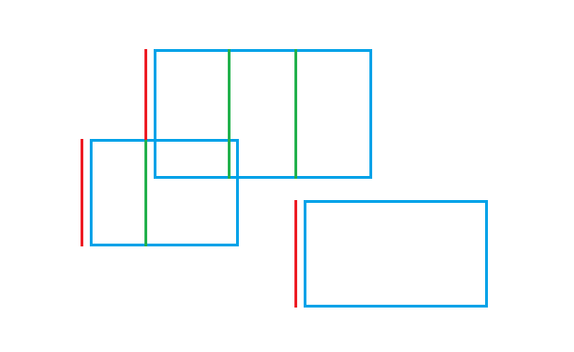

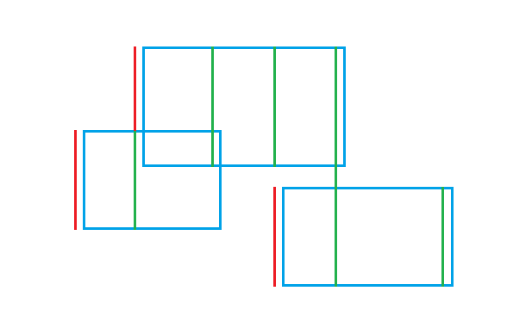

红色的线长度相加再乘以2即是竖直方向上的周长。水平方向过程相同。

1. 数据结构

与矩形面积并问题使用的线段树完全相同。

1. 算法实现
2. x、y坐标的离散化

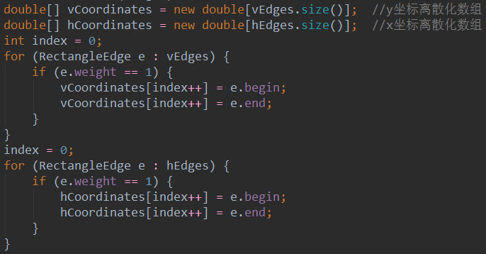

1. 扫描法求周长并：

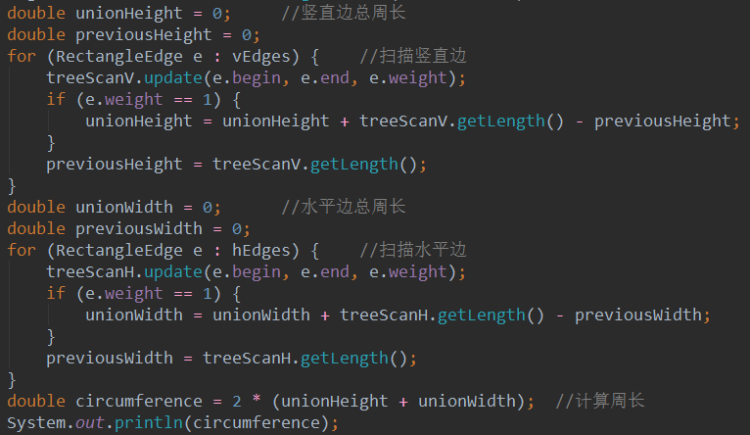

2.3 区间染色

**2.3.1 问题概述**

为了便于阐述，我们引入这样一个问题：有­一条直线，每次把其中一段染成某种颜色，操作过程中可以查询任意线段的颜色分布情况。

对于这个问题，首先应该把所有操作所涉及到的坐标离散化，从而可以用整数区间来表示直线上的线段，这样我们就可以用线段树来解决这个问题。对比区间求和，不同点在于区间求和的更新是对区间和进行累加，而这类染色问题则是对区间的值进行替换，显然数据域应该存储所有的颜色状态。这里我们假设总共有32种颜色，包括无色的情况。我们不可能32种颜色状态全部保存在线段树的结点上，否则每个结点需要存储32个布尔值，浪费太多的空间，然而32种颜色状态恰好可以压缩在一个int32整数中，利用二进制压缩可以用一个32位整数来保存所有的32种颜色状态，整数每一位的置位情况代表一种颜色状态，置位为1，代表有该种颜色，反之则不存在。每一个结点初始化为无色状态，即整数1。此外，线段树的每一个结点还需要一个“lazy”标记，记录该段是否同色，即是否只有一种颜色。与区间求和不同的是回溯统计的时候，对于两个子结点的数据域不再是加和，而是位或和。

下面分别给出一维和二维线段树的数据结构（python实现）：

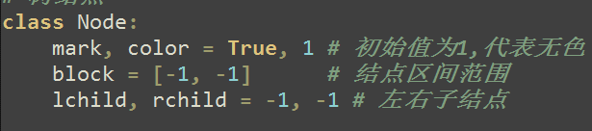

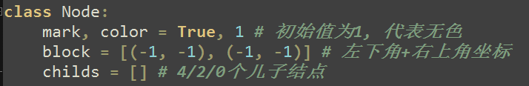

可以看出两者的区别在于一维线段树的区间在平面问题中变成了矩形区域，这里我们用矩形的左下和右上两个顶点的坐标代表矩形区域，即图中的block变量，另外在二维线段树中每一个树结点有两个或者四个儿子结点，这里用初始化为空列表，建树时加入结点编号。整个线段树我们按照先序序列保存其所有结点。

**2.3.2 建立线段树**

以一维线段树为例，建树过程类似区间最值问题，只是树结点区间值不再是相等，而是相差为1。下图是Python实现：

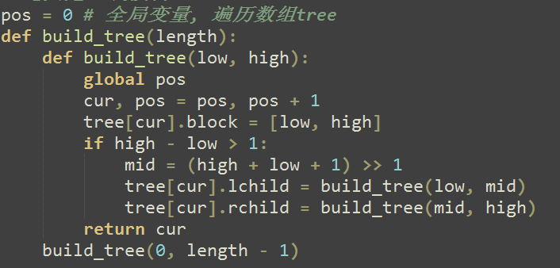

由代码可见，建树是一个递归过程，并且是先序遍历过程，每建立一个节点之后再递归建立其左右子树。时间复杂度和空间复杂度均为O(n）。

**2.3.3 区间更新**

区间更新问题就是设置某一段为指定的颜色，基本思路同区间最值问题，下面给出Python实现：

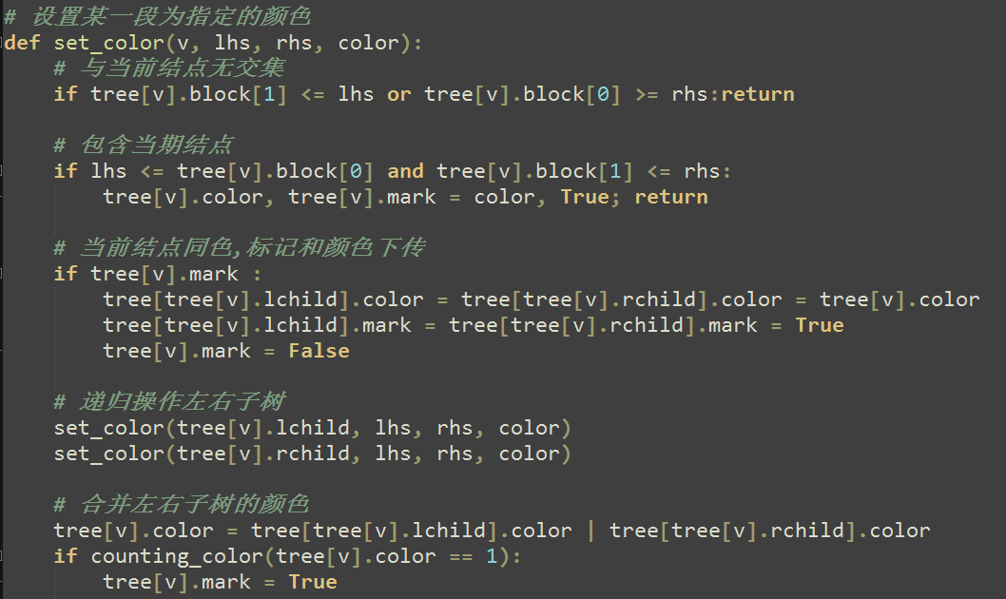

其中v是当前结点编号，lhs、rhs分别为更新区间的端点值，color是目标颜色。对每一个结点分三种情况讨论，区间无交集、区间包含、区间相交，当更新区间和当前结点所代表区间相交时，应判断当前段是否同色，如果同色，应将标记下传，取消当前结点的同色标记，然后对左右子树进行递归操作，最后合并左右子树的状态，可以看到这里求并是采用位或运算。

二维线段树原理基本相同，只需要将相应区间改变为矩形区域，这里不再重复阐述。

**2.3.4 区间查询**

区间查询问题就是将给定区间划分为O(logn)个子区间，综合所有子区间的数据域即得到问题的解。

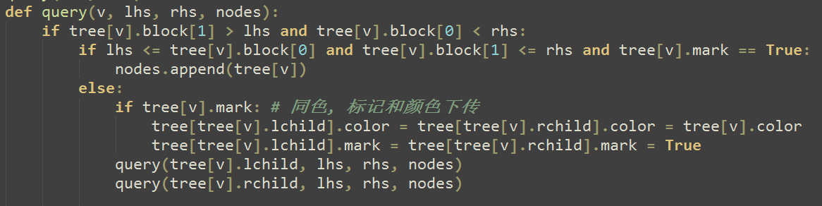

区间查询问题同样需要考虑区间无交集、区间包含、区间相交三种情况，对于区间相交的情况我们需要将标记下传，因为我们采用了lazy标记，当一段区间同色时，它的子区间此时的颜色标记状态可能并没有更新，这样我们就会得到错误的结果。

2.4 区间K值

区间K值问题顾名思义就是求任意给定区间（矩形区域）的第K小或者第K大值。这里我们给出两种利用线段树求解的方法。

**2.4.1 普通线段树**

利用线段树划分区间的思想，线段树的每个结点存的不只是区间端点，而是这个区间内所有的数，并且是按照递增顺序有序排列的，建树过程是一个归并排序的过程，从叶子结点自底向上进行归并，对于一个长度为6的数组[4, 3, 2, 1, 5, 6]，建立线段树如下图所示：

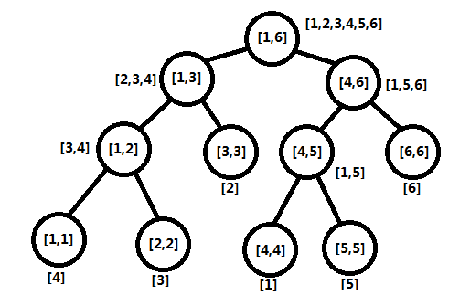

从图中可以看出，线段树的任何一个结点存储了对应区间的数，并且进行有序排列，所以根结点存储的一定是一个长度为数组总长的有序数组，叶子结点存储的递增序列为原数组元素。

以求第K小值为例，每次询问，我们将给定区间拆分成一个个线段树上的子区间，然后二分枚举答案T，再利用二分查找统计这些子区间中小于等于T的数的个数，从而确定T是否是第K大的。

下面是查询操作的Python实现：

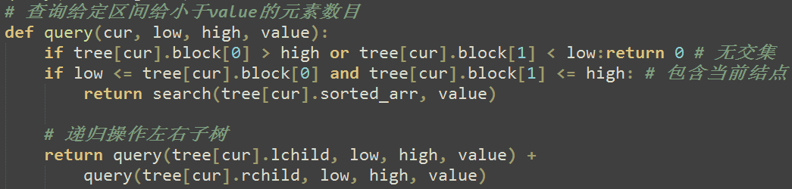

上面给出的查询操作，即查询给定区间[low,high]中小于等于给定值value的元素数目，同样我们将给定区间划分为一个个子区间，对每一个区间进行二分查找，所以这一步操作的时间复杂度为O(logn*logn)。下面是二分枚举的过程：

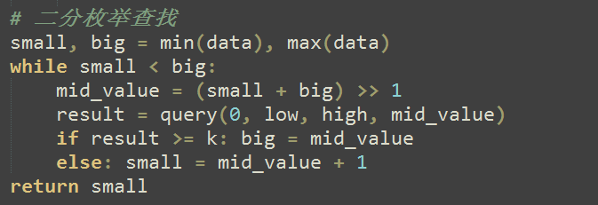

如果给定区间中不大于当前值mid_value的个数小于K，令数值区间下界为mid_value+1，否则令数值区间的上界为mid_value,直到数值区间汇聚到一点，即为第K小值，这一步操作的时间复杂度为O(logn)，所以查询操作的总时间复杂度为O((logn)^3)。

**2.4.2 可持续化线段树**

**主席树定义**

可持续化线段树又叫做主席树,也叫作函数式线段树，因为它应用了函数式编程的思想来使线段树支持询问历史版本，同时充分利用它们之间的共同数据来减少时间和空间消耗的增强版的线段树。说得更详细一点，就是对原来的数列[1..n]的每一个前缀[1..i]（1≤i≤n）建立一棵线段树，线段树的每一个节

点存储某个前缀区间[1..i]中属于区间[L..R]的数一共有多少个，比如根节点是[1..n]，一共i个数，sum[root]=i，根节点的左儿子是[1..(1+n)/2]，若不大于(1+n)/2的数有x个，则sum[root.left]=x。下面我们以2.5 8.2 10 6.5为例简述整个过程。

**数据离散化：**

由于数列元素中有浮点数，我们首先需要将数据离散化转换成整数，这样我们就可以利用线段树解决问题了。下面先给出Python实现：



其中data为初始数据，首先将数列进行去重，除去其中重复的元素，本例中没有重复元素，但这是必须的。然后，对去重后的数列进行排序，即2.5 6.5 8.2 10。下一步，遍历原数组中的每一个元素，用该元素在去重后数组中的下标值加1作为其离散化后的值，即1 3 4 2，这样我们就可以根据这个数列建立线段树求解。

**建树：**

首先不考虑MLE，我们分别建立每一颗线段树，得到下图：

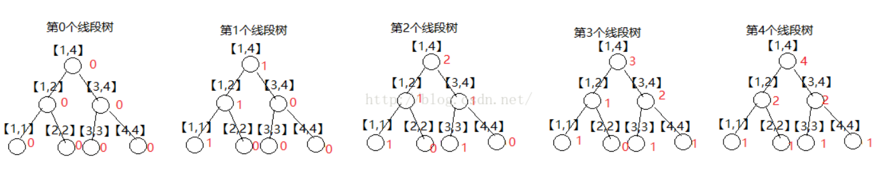

观察到每个[1..i]和[1..i-1]，容易发现只有一条路是不一样的，对于该条路径上的每一个结点我们新建结点，其他的结点用前一棵树的结点即可，这样就可以大大节约空间，如下图：

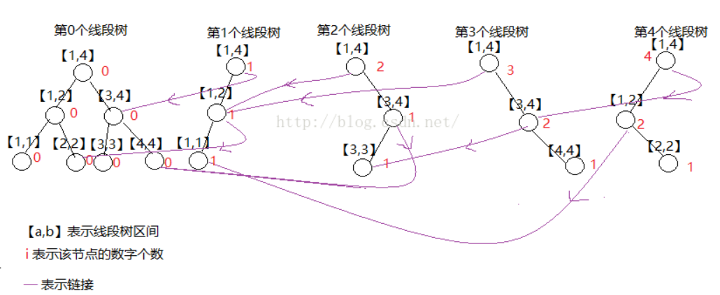

可见，如果数列长度为n，初始线段树高度为O(logn),那么每新建一棵线段树我们需要新建O(logn)个结点，那么总的空间复杂度即为O(nlogn)。下面给出Python实现：

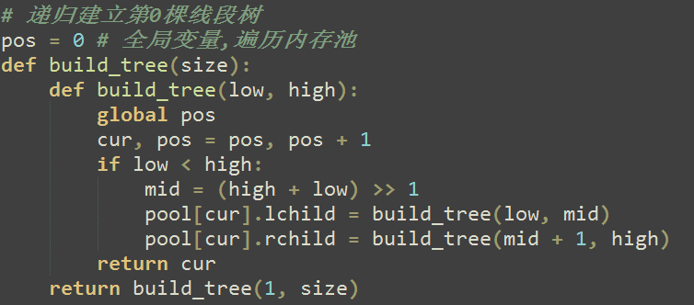

这一步很简单，方法同染色问题，初始化每一个结点元素个数为0。

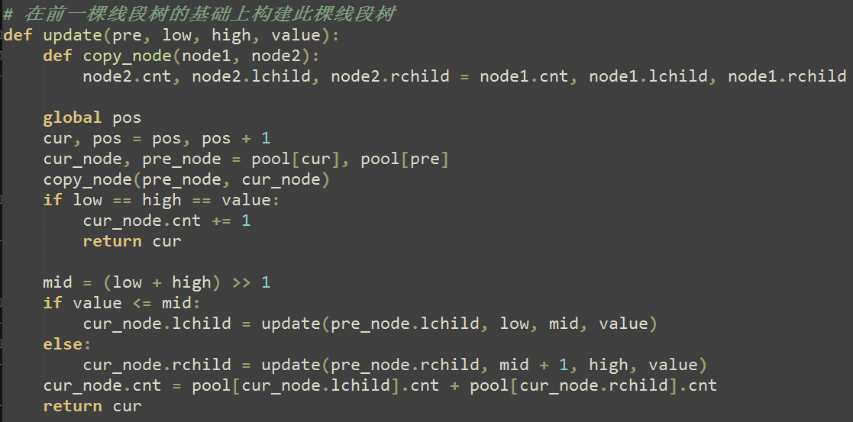

如图所示，pre为前一棵线段树结点编号，cur为当前线段树结点编号，[low,high]为当前结点所表示数值区间，value是新加的元素值。对路径上每一个结点，首先将前一棵线段树的对应结点复制过来，然后对左右子树进行递归操作，最后更新结点数据域即可。

**查询:**

假设我们要查找[i..j]中第K小数，设某结点为x，那么x.sum[j] - x.sum[i - 1]就是[i..j]中在结点x内的元素总数。从根节点开始，利用二分查找，如果当前结点的左儿子区间内元素个数大于等于K，则递归地在左儿子结点中继续查找第K小元素，否则设左儿子区间内元素个数为m，递归地在右儿子结点中查找第K-m小元素，直到找到叶结点，其对应的离散化前的元素值即为第K小。和普通二叉树的查询操作一样，其时间复杂度为O(logn)，显然优于前一种方法。

## 3. 界面展示

应用1和2的图形用户界面使用java语言编写，基于javaFX 8，代码采用MVC设计模式的思想，使用fxml标记语言编写界面，定义java控制器类对其进行控制，从而实现了图形界面与业务逻辑的分离。

初始窗口如下图：

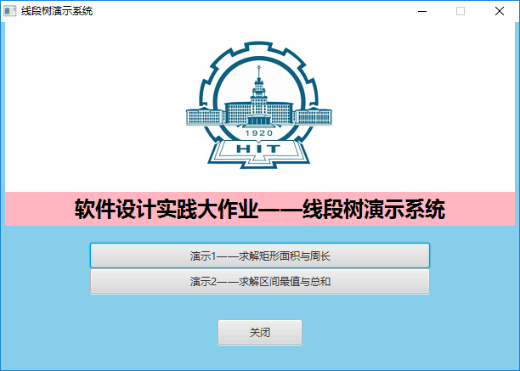

应用3和4的图形应用界面用Python写成，基于Django框架，主界面窗口如下：

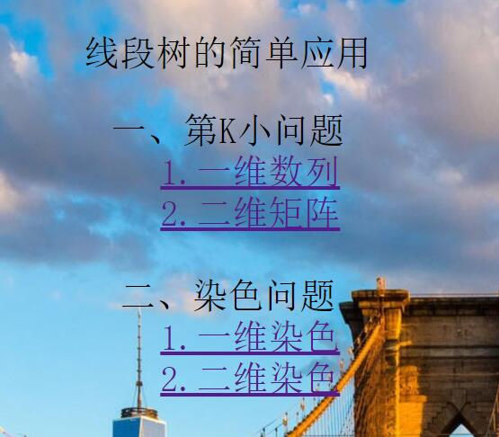

下面分别展示每一个具体的应用界面。

3.1 区间最值（总和）

显示效果：

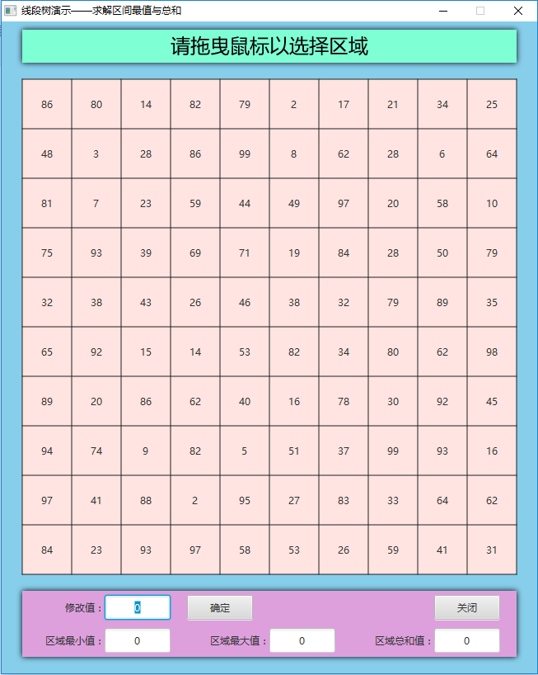

拖曳鼠标选择区域，求解其最值与总和：

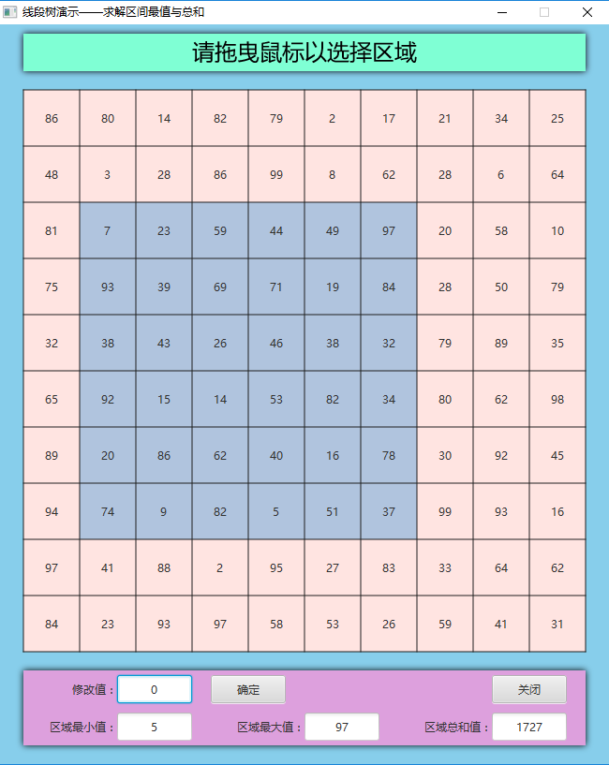

选择一个区域，输入修改值并点击确定，进行区间修改：

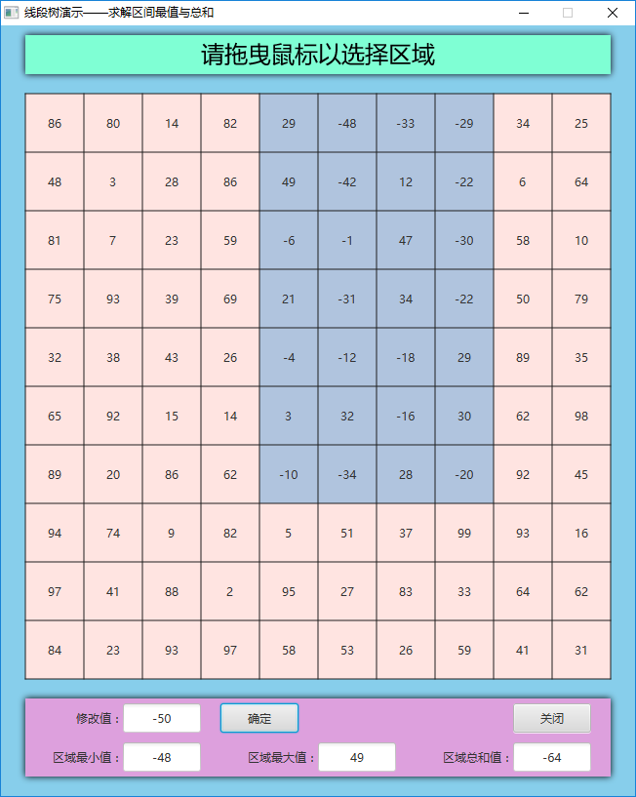

再次选择之前区域求解：

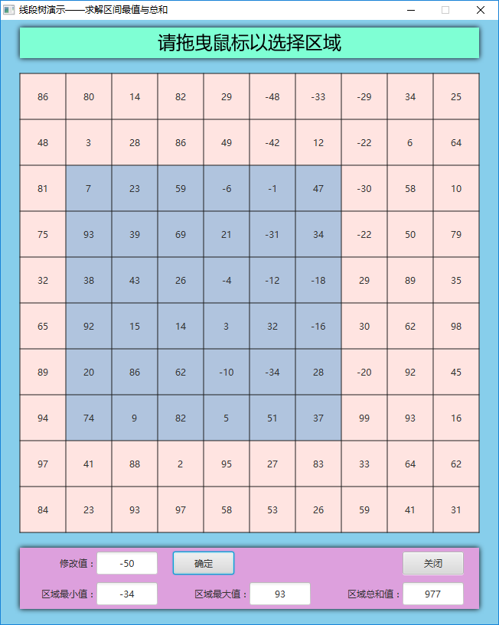

部分界面代码展示：

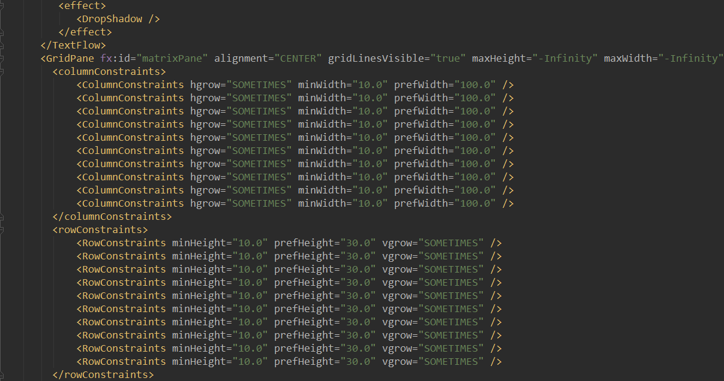

部分控制器类（FxmlIntervalController）代码展示：

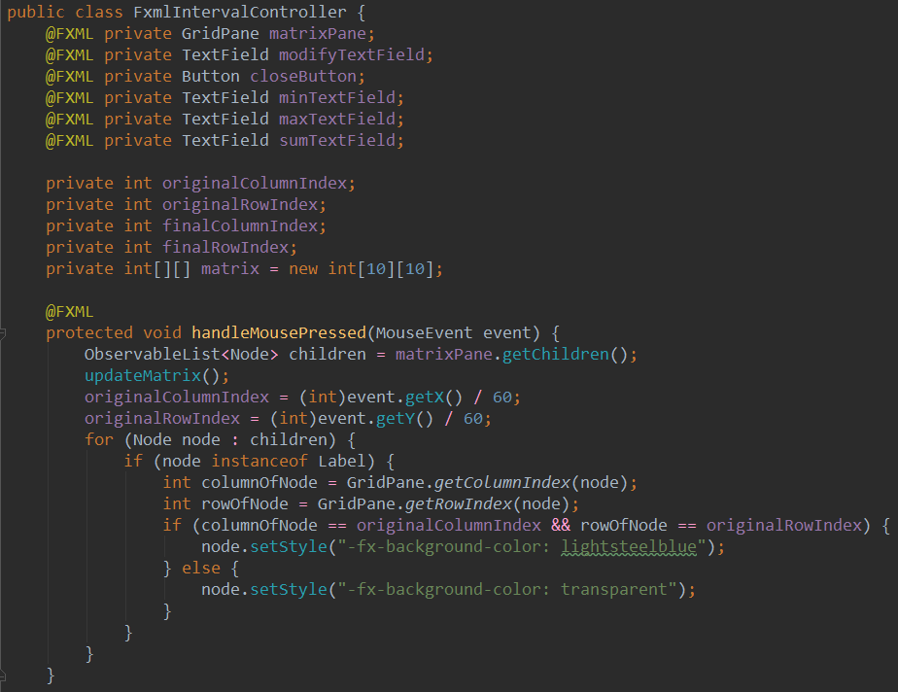

3.2 矩形面积（周长）并

显示效果：

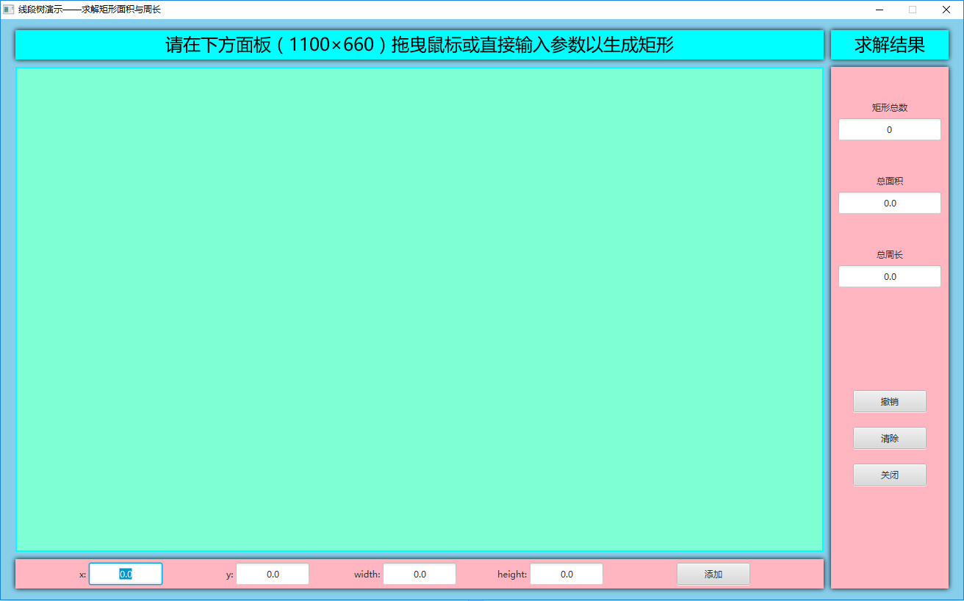

使用鼠标拖曳方式添加矩形：

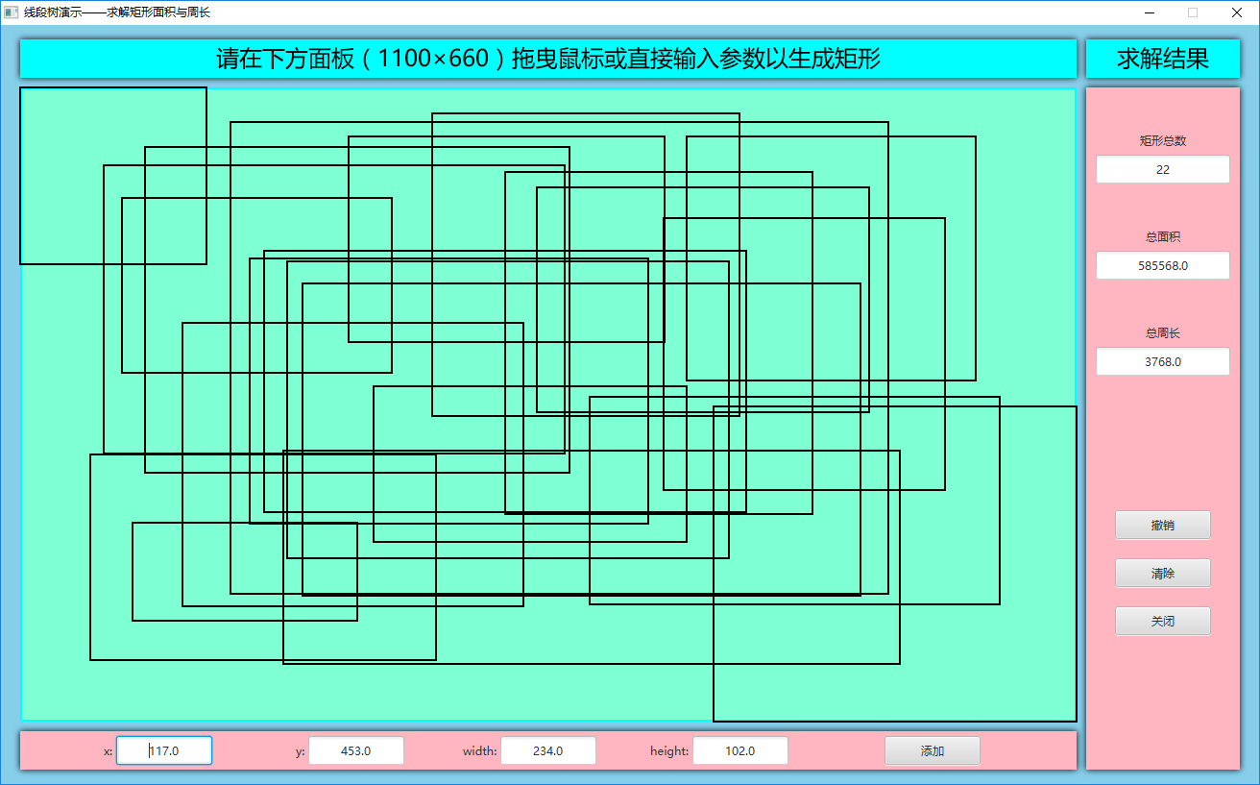

使用输入参数方式添加矩形（x:0, y:0, width:500, height:500）：

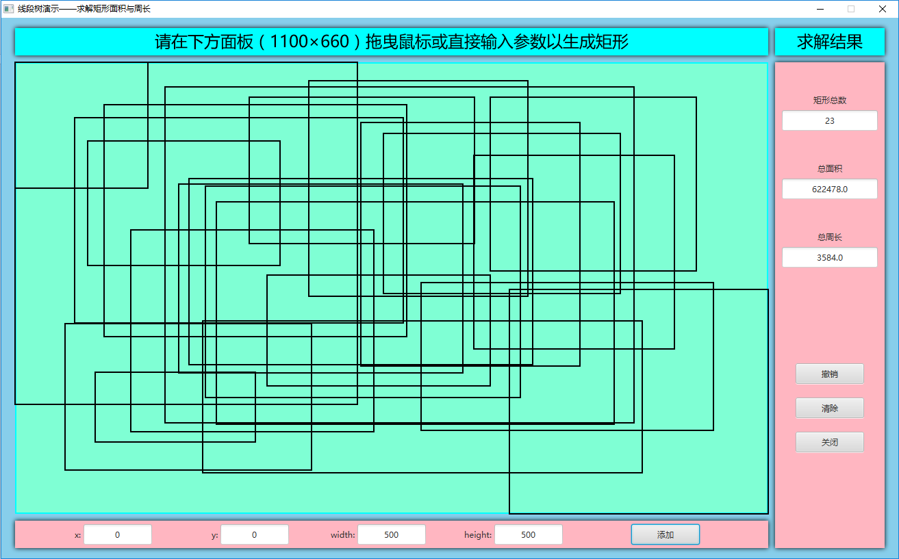

撤销操作可以移除矩形直至面板为空：

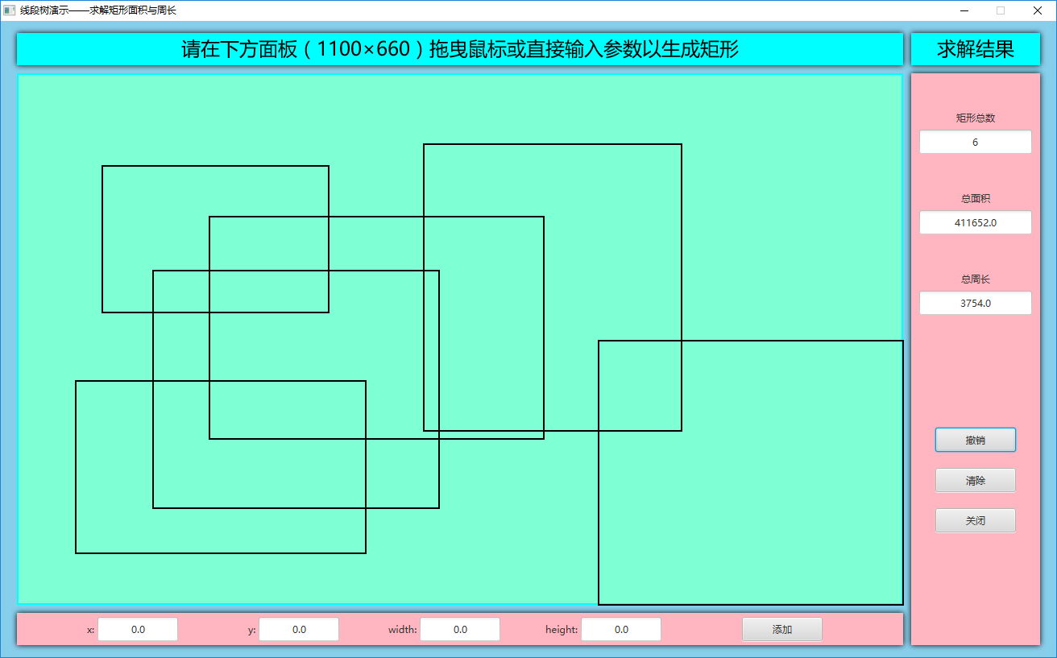

清除操作可以清除面板上的所有矩形：

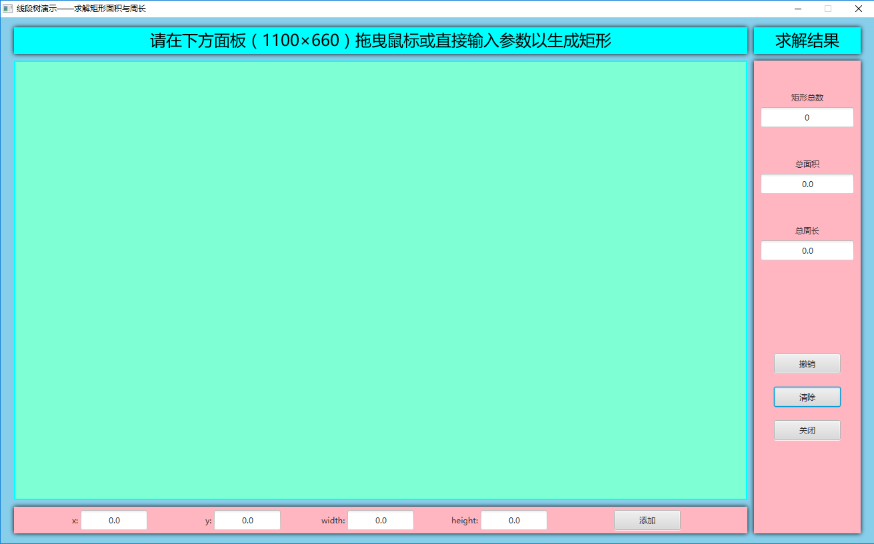

部分界面代码展示：

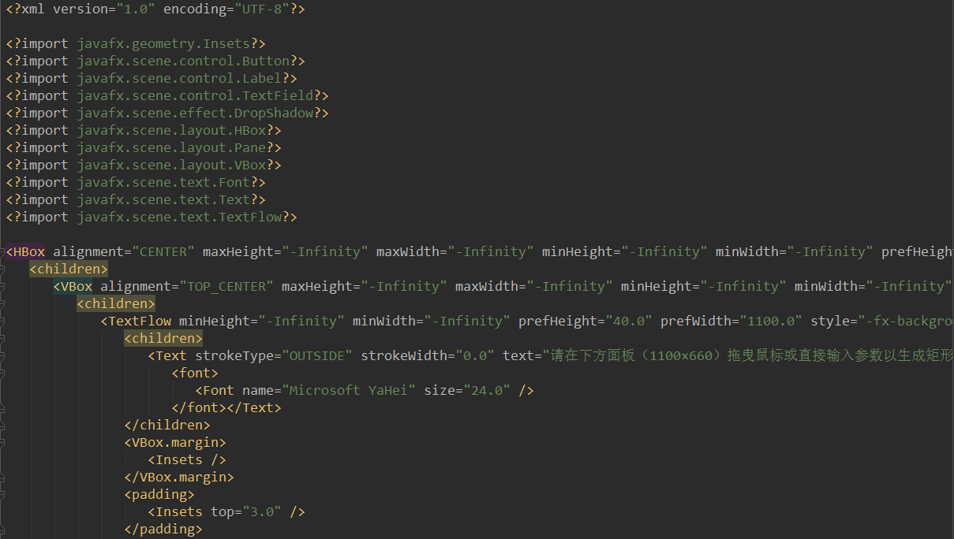

部分控制器类（FxmlRectangleController）代码展示：

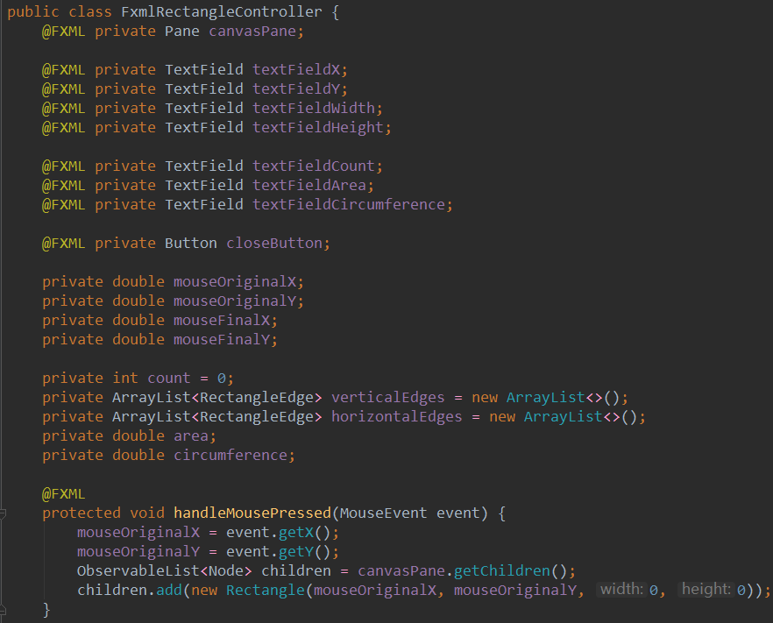

3.3 区间染色

**3.3.1 一维实例**

初始状态如下：

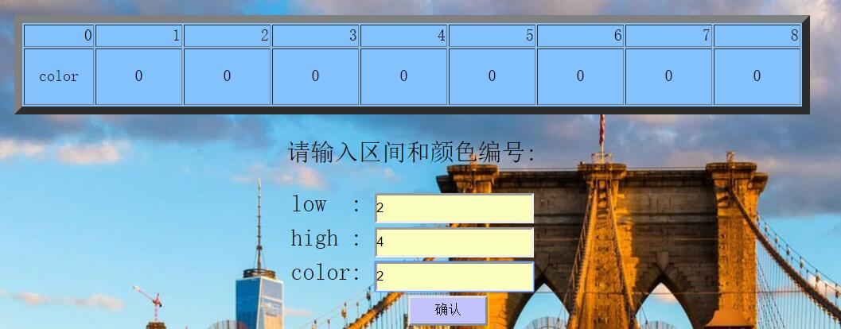

2-4设置为颜色2：

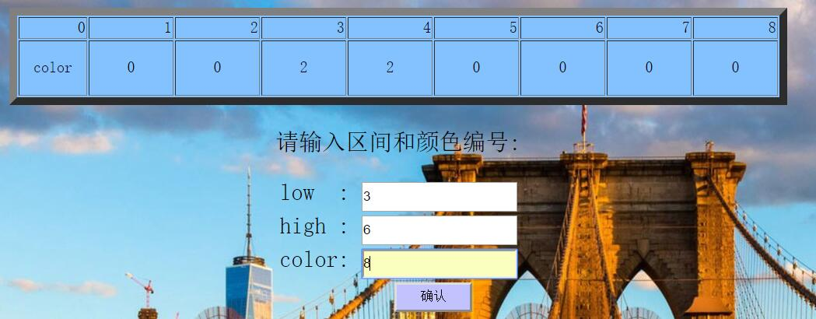

3-6设置为颜色8：

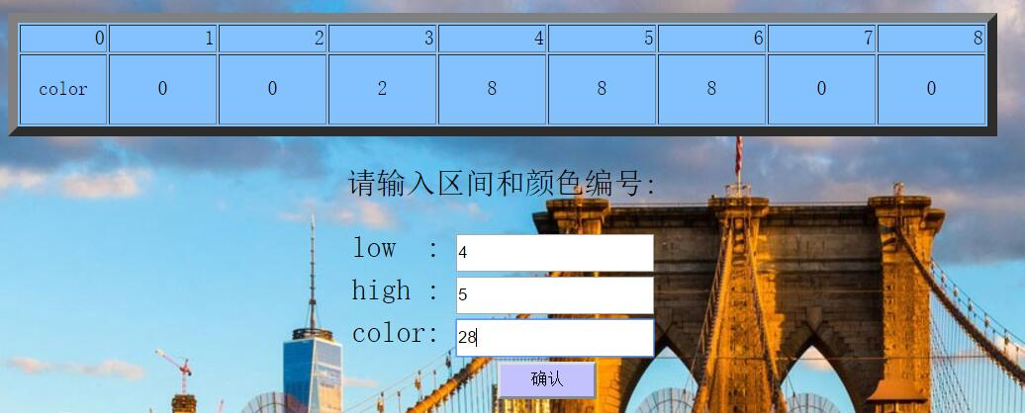

4-5设置为颜色28：

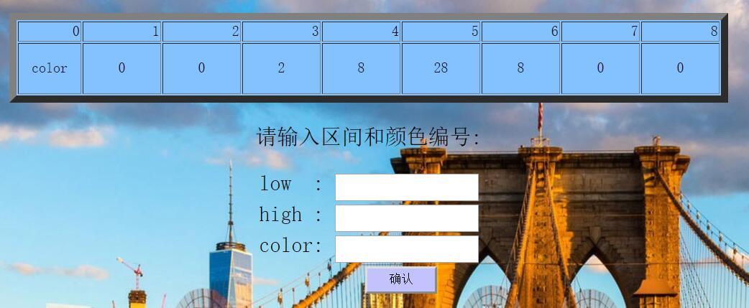

**3.3.2 二维示例**

初始状态如下：

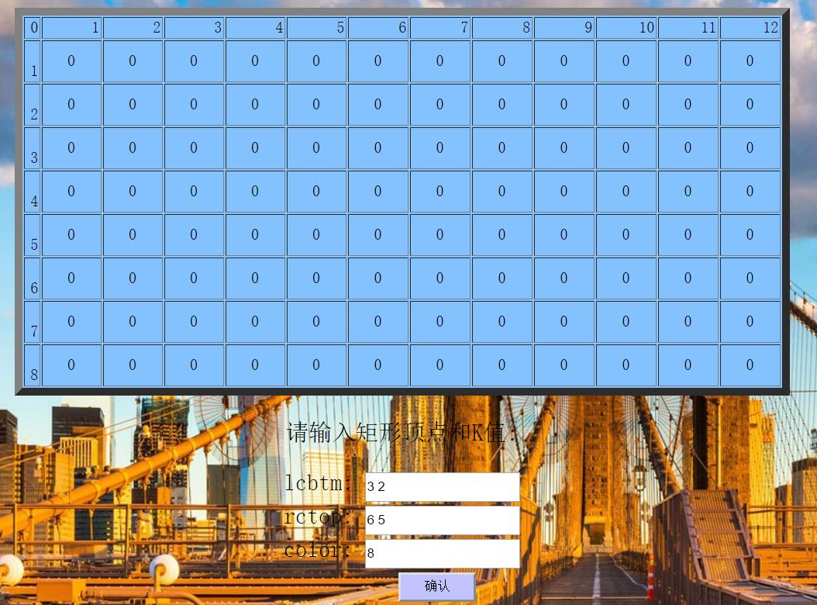

设置[3,2]-[6,5]位颜色8（分别矩形左下和右上顶点坐标）：

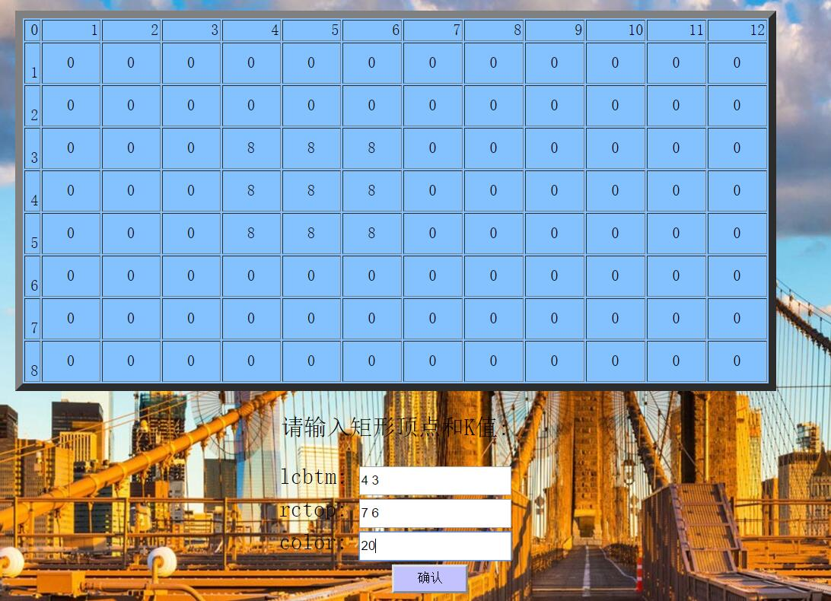

设置[4,3]-[7,6]位颜色20：

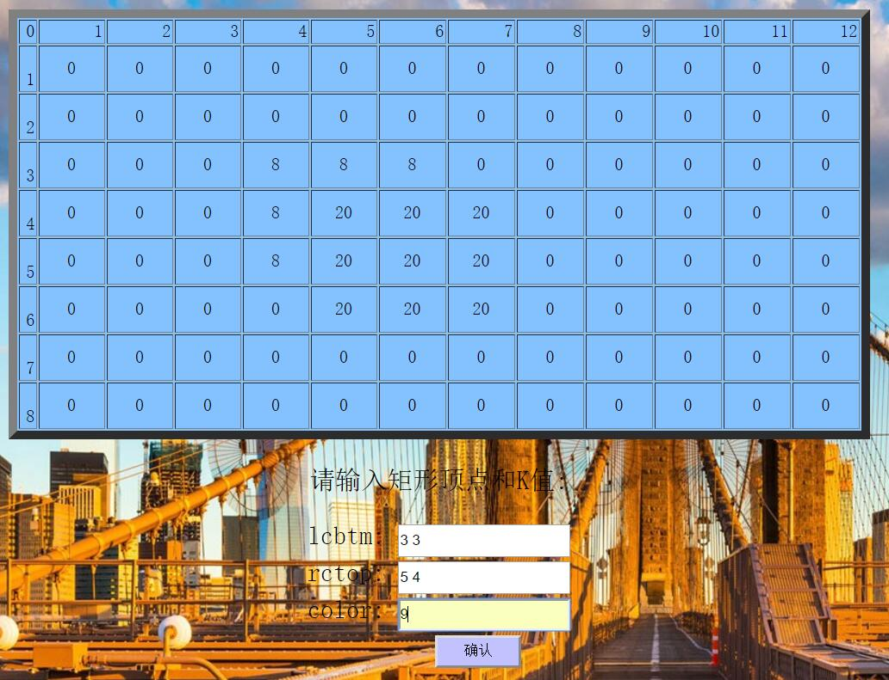

设置[3,3]-[5,4]为颜色9：

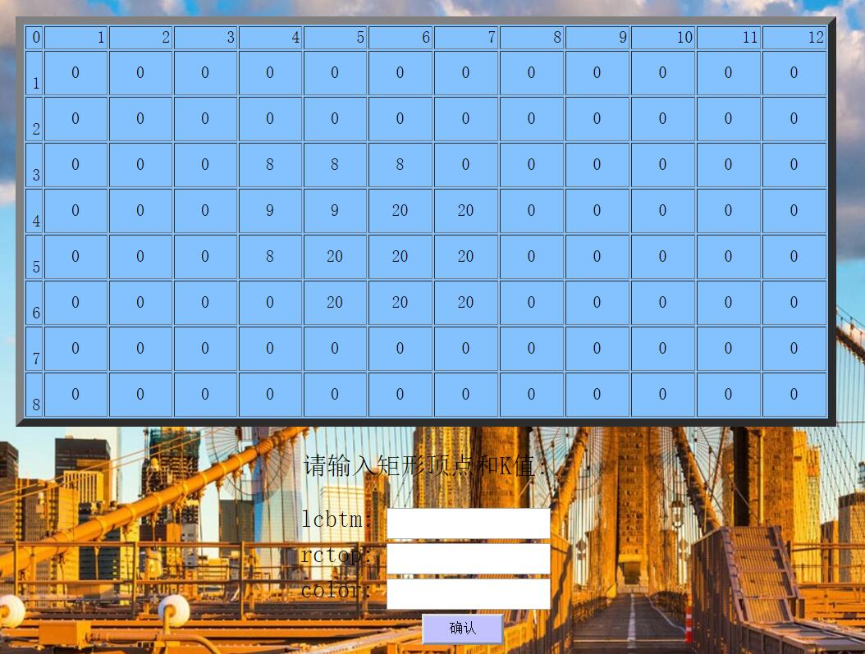

3.4 区间K值

**3.4.1 一维实例**

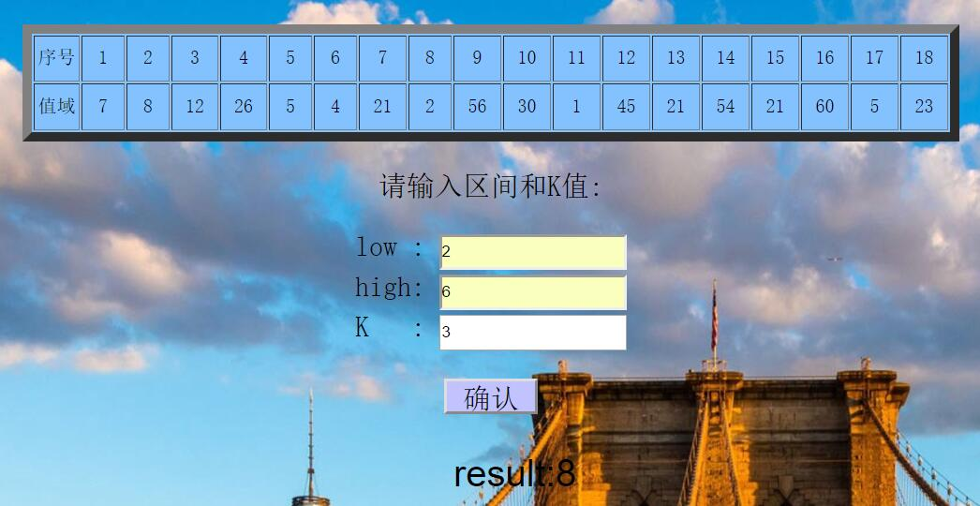

**3.4.2 二维实例**

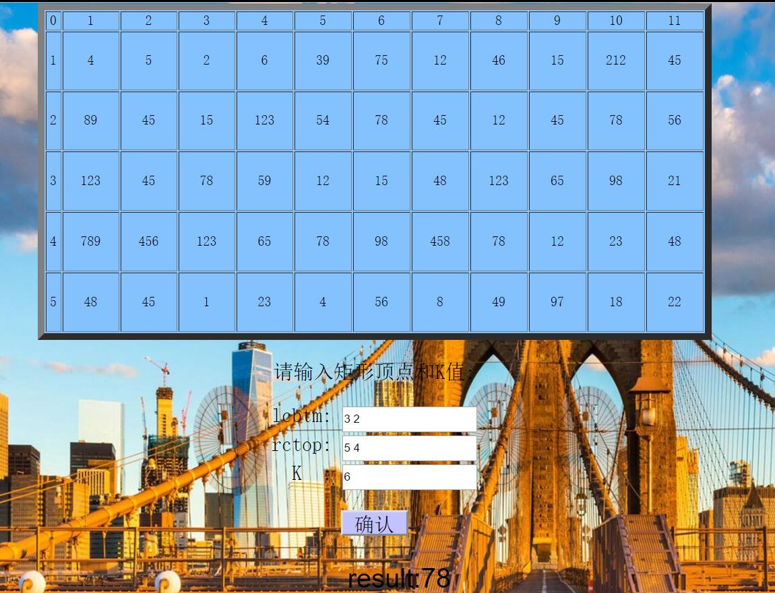

## 4. 任务分工

许家乐：线段树的应用1和2，并用java框架做出界面。

张刚：线段树的应用3和4，并用Python框架做出界面。

实验报告和答辩PPT共同完成，分别负责自己相应的部分。

第三部分——学习心得

## 学习心得

经过本学期 《软件设计实践与开发》课程的学习，我对各种高级数据结构有了更深刻的了解，增强了数据结构的应用能力。同时，我对各种程序设计语言，如C++，java等的应用能力也得到了增强。

## 课程评价

本学期课程安排总体来说比较合理，对我的编程能力提高有很大的促进作用。但是，个人认为，期末大作业指定题目的方式不利于充分发挥，同时大大降低了作业难度。我认为大作业的形式改为主题不限，设计一个软件系统更为合理，这样可以更好的锻炼项目能力。